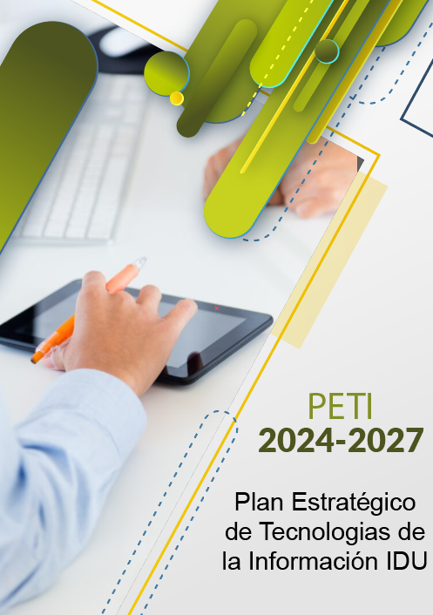

Título: | PLAN ESTRATÉGICO DE TECNOLOGÍAS DE INFORMACIÓN  INSTITUTO DE DESARROLLO URBANO
Fecha: | Abril de 2025
Sumario:
Palabras Claves: | Diagnóstico situación actual, Evaluación, Estrategias,  Proyectos
Formato: | DOCX
Fecha de emisión: | 01/07/2025 | Fecha de aprobación: |  |  | 17/09/2025
Dependencia: | Subdirección de Recursos Tecnológicos – IDU
Código: |  |  | Versión | 17.0
Autor (es): | Subdirección Técnica de Recursos Tecnológicos
Revisó: | José Alfredo Ruiz Peralta
Aprobó: | José Alfredo Ruiz Peralta
Info. Adicional:

Historial del documento

Fecha | Versión | Descripción |  | Autor
2009/02/01 | 1.0 | Versión Inicial |  | Doris Divantoque – subdirectora Técnica de Sistemas
2010/01/12 | 2.0 | Actualización Plan Estratégico de Sistemas Información |  | Carlos Mauricio Corredor Vera  Subdirector Técnico de Recursos Tecnológicos.  José Luis Ariza Vargas
2010/12/20 | 3.0 | Actualización Plan Estratégico de Sistemas Información |  | Carlos Mauricio Corredor Vera  José Luis Ariza Vargas  Álvaro Caro Toloza  Héctor Pulido
2011/12/26 | 4.0 | Actualización Plan Estratégico de Sistemas Información |  | Carlos Mauricio Corredor Vera  Álvaro Caro Toloza  Hernán Ríos  Leonardo Mayorga  Senén Niño
2012/12/16 | 5.0 | Actualización Plan Estratégico de Sistemas Información |  | Ángel María Fonseca Correa  Héctor Andrés Mafla, Rodrigo Luna  Luis Edgar Espitia, Marco A. Guerrero  Cinxgler Mariaca Minda, Leonardo Mayorga
2014/01/30 | 6.0 | Actualización Plan Estratégico de Sistemas Información |  | Gustavo Adolfo Vélez Achury  Cinxgler Mariaca Minda, Leonardo Mayorga  Fredy Leonardo Varón, Rafael Daniel Franco  Caballero, Héctor Andrés Mafla  Luis Edgar Espitia, Edgar Medina
2015/01/30 | 7.0 | Actualización Plan Estratégico de Sistemas Información |  | Gustavo Adolfo Vélez Achury  Cinxgler Mariaca Minda, Leonardo Mayorga  Fredy Leonardo Varón, Rafael Daniel Franco  Caballero, Héctor Andrés Mafla  Carlos Alberto Bobadilla, Edgar Medina
2016/02/15 | 8.0 | Actualización Plan Estratégico de Sistemas Información |  | Gustavo Adolfo Vélez Achury  Cinxgler Mariaca Minda,  Leonardo Mayorga  Fredy Leonardo Varón,  Marco Fidel Guerrero,  Héctor Andrés Mafla,  Hugo Fernando Ramírez Ospina.
2017/02/28 | 9.0 | Actualización Plan Estratégico de Sistemas Información |  | Gustavo Adolfo Vélez Achury  Cinxgler Mariaca Minda,  Leonardo Mayorga,  Marco Fidel Guerrero,  Yadira Marcela Muñoz,  Rafael Daniel Franco,  Héctor Andrés Mafla,  Hugo Fernando Ramírez.
2018/05//24 | 10.0 | Actualización Plan Estratégico de Sistemas de Información en el Marco de Referencia de AE |  | Leydy Yohana Pineda Afanador  Héctor Pulido Moreno  Héctor Andrés Mafla Trujillo
2019/01/29 | 11.0 | Actualización con estrategias y proyectos para la vigencia 2019 |  | Leydy Yohana Pineda Afanador  Héctor Pulido Moreno  Héctor Andrés Mafla Trujillo
2020/01/29 | 12.0 | Actualización con estrategias y proyectos para la vigencia 2020 |  | Leydy Yohana Pineda Afanador  Héctor Pulido Moreno  Héctor Andrés Mafla Trujillo
2020/04/20 | 13.0 | Se actualizan las fechas de finalización de unos proyectos, en las tablas 27 y 28, pues debido a la emergencia económica y la situación de confinamiento obligatorio, estos no se podrán ejecutar en los tiempos planeados inicialmente. |  | Julio César Pinto Villamizar  Héctor Pulido Moreno  Héctor Andrés Mafla Trujillo
2021/01/29 | 14.0 | Se actualiza portafolio de proyectos, misión, visión, objetivos TI.  Se incluyen evaluaciones de madurez y DOFA de la STRT |  | Julio César Pinto Villamizar  Héctor Pulido Moreno  Héctor Andrés Mafla Trujillo
30/01/2023 | 15 | Se ajusta el documento V 14, de acuerdo con los resultados del proyecto Segundo ciclo de Arquitectura Empresarial e incorporación de proyectos 2023 |  | Arleth Patricia Saurith Contreras  Héctor Pulido Moreno  Carlos Alfredo Galindo García  José Tobías Agudelo Gutiérrez  Héctor Andres Mafla Trujillo  Erika Tatiana Quintero Quintero  Marco Fidel Guerrero Parada  Leonardo Mayorga Fajardo  Esperanza Valencia Certuche  Laura Catalina López Contreras
30/01/2024 | 16 | Se ajusta documento con los proyectos para la vigencia 2024 |  | Arleth Patricia Saurith Contreras  Héctor Pulido Moreno  Carlos Alfredo Galindo García  José Tobías Agudelo Gutiérrez  Héctor Andrés Mafla Trujillo  Marco Fidel Guerrero Parada  Leonardo Mayorga Fajardo  Esperanza Valencia Certuche  Laura Catalina López Contreras
01/07/2025 | 17 | Actualización del documento de acuerdo con la Circular No. 007 de 2024 “LINEAMIENTOS PARA LA ACTUALIZACION DE LOS PLANES ESTRATEGICOS DE TECNOLOGIAS DE INFORMACION PETI” y con los proyectos para la vigencia 2025 |  | José Alfredo Ruiz Peralta  Héctor Pulido Moreno  Héctor Andrés Mafla Trujillo  Marco Fidel Guerrero Parada  Leonardo Mayorga Fajardo  Esperanza Valencia Certuche  Laura Catalina López Contreras

CONTENIDO

1 Introducción 9
2 OBJETIVO 10
3 NORMATIVIDAD 10
4 ALCANCE DEL DOCUMENTO 15
5 METODOLOGÍA 16
6 ENTENDIMIENTO ESTRATÉGICO 16
6.1 Modelo operativo 17
6.1.1 Misión 17
6.1.2 Visión 17
6.1.3 Objetivos estratégicos 18
6.1.4 Valores 18
6.1.5 Estructura organizacional 19
6.1.6 Mapa de Procesos 21
6.1.7 Descripción de los procesos 22
6.1.8 Trámites y servicios IDU 26
7 ANALISIS DE LA SITUACIÓN ACTUAL 29
8 ENTENDIMIENTO ESTRATÉGICO 29
8.1 Necesidades de información y Alineación de TI con los procesos 29
9 ANÁLISIS DE LA SITUACIÓN ACTUAL 32
9.1 Estrategia de TI 32
9.1.1 Misión y Visión de TI 32
9.1.2 Objetivos de TI 33
9.1.3 Metas de TI 33
9.1.4 Servicios de TI 34
9.2 Gobierno de TI 39
9.2.1 Estructura Organizacional de TI 39
9.2.2 Cadena de valor de TI 41
9.2.3 Indicadores de gestión de TI 42
9.2.4 Riesgos de gestión de TI 42
9.3 Gestión de información 44
9.3.1 Arquitectura de información 44
9.4 Sistemas de información 47
9.4.1 Catalogo Sistemas de Información Misionales. 47
9.4.2 Sistemas de Información Administrativos, Financieros y de Apoyo 51
9.4.3 Portales Digitales 55
9.4.4 Sistemas de Información de Direccionamiento Estratégico 56
9.4.5 Soporte y Mantenimiento a los Sistemas de Información 61
9.5 Infraestructura de TI 62
9.5.1 Servidores Físicos 63
9.5.2 Entorno de Virtualización e hiperconvergencia 63
9.5.3 Zona SAN 64
9.5.4 Servidores de Storage 64
9.5.5 Solución de Backup 64
9.6 Uso y apropiación 64
9.7 Seguridad de la Información 65
9.7.1 Evaluación de efectividad de controles - ISO 27001:2013 65
9.8 Hallazgos y Estrategias 67
9.8.1 Análisis DOFA 67
10 MODELO DE PLANEACIÓN 72
10.1 Lineamientos y/o principios que rigen el plan estratégico de TIC 72
10.2 Estrategias y Proyectos de TI 75
10.2.1 Estrategias de TI 75
10.3 Cronograma de Proyectos de TI 77
11 Control de Versiones 78

INDICE DE TABLAS

Tabla 1 - Normas y documentos de referencia del PETI 15
Tabla 2 - Procesos Estratégicos 22
Tabla 3 - Procesos Misionales 24
Tabla 4 - Procesos de apoyo 25
Tabla 5 - Procesos evaluación y mejora 25
Tabla 6 - Servicios prestados por el IDU 26
Tabla 7 – Trámites prestados por el IDU 29
Tabla 8 - Objetivos estratégicos de TI 33
Tabla 9 - Metas de TI 34
Tabla 10 - Servicios de TI 38
Tabla 11 - Indicadores de Gestión de TI 42
Tabla 12 - Riesgos de Gestión de TI 43
Tabla 13 - Resultados Evaluación de madurez funciones de Gobierno y gestión de datos 45
Tabla 14 - Objetivos de las etapas en el ciclo de vida de proyectos del IDU 47
Tabla 15 - Catalogo Sistemas de Información Misionales 51
Tabla 16 - Catalogo de Sistemas de Apoyo 55
Tabla 17 Portales digitales 56
Tabla 18 - Portales Digitales 58
Tabla 19 - Procesos Estratégicos - Sistemas de información 59
Tabla 20 - Procesos Evaluación y Mejora - Sistemas de información 59
Tabla 21 - Procesos Misionales - Sistemas de información 60
Tabla 22 - Procesos Apoyo - Sistemas de información 61
Tabla 23 - Dotación del Centro de Cómputo 63
Tabla 24 - Controle3s MSPI 66
Tabla 25 - Niveles de Madurez- Arquitectura Empresarial ¡Error! Marcador no definido.
Tabla 26 - Resultado de la Evaluación de Madurez en AE ¡Error! Marcador no definido.
Tabla 27 - Nivel de Madurez IDU año 2021 a 2023 ¡Error! Marcador no definido.
Tabla 29 - DOFA- Fortalezas Debilidades 70
Tabla 30 - DOFA- Amenazas Oportunidades 72
Tabla 31 - Estrategias de TI 76
Tabla 32 - Proyectos vigencia 2025 77
Tabla 33 - Cronograma de Proyectos de TI 77

INDICE DE ILUSTRACIONES

Ilustración 1 Misión IDU 17
Ilustración 2 - Visión IDU 17
Ilustración 3 - Objetivos Estratégicos IDU 18
Ilustración 4 - Estructura Orgánica IDU 19
Ilustración 5 - Mapa de Procesos IDU 21
Ilustración 6 - Ejes Transformadores Arquitectura Actual 31
Ilustración 7 - Estructura funcional STRT 39
Ilustración 8 - Cadena de Valor TI 41
Ilustración 9 Cadena de Valor TI 42
Ilustración 10 - Elementos de una capacidad según guía TOGAF® Series Guide Business Capabilities 44
Ilustración 11 - Etapas y fases en el ciclo de vida de los proyectos en el IDU 46
Ilustración 12 - Alineación procesos de negocio vs etapas del proyecto 47
Ilustración 13 - Plataforma IDUcate para el Uso y Apropiación 65
Ilustración 14 - Grafica Radial MSPI 67
Ilustración 15 Grafica Radial MSPI 67

Introducción
En el marco de la estrategia de modernización del Estado colombiano y la creciente necesidad de optimizar la gestión pública, el Instituto de Desarrollo Urbano – IDU, ha emprendido un ambicioso proceso de transformación digital. Este proceso, alineado con la Política de Gobierno Digital, busca aprovechar al máximo las capacidades de las Tecnologías de la Información y las Comunicaciones (TIC) para mejorar la eficiencia, transparencia y calidad de los servicios que el IDU presta a la ciudadanía.
Consciente de que la transformación digital no se limita a la simple implementación de nuevas tecnologías, sino que requiere una planificación estratégica integral, la Subdirección Técnica de Recursos Tecnológicos, establece los proyectos para la vigencia 2025 alineando los objetivos de TI con los objetivos estratégicos institucionales, esta alineación le permitirá al IDU:
- Mayor retorno de la inversión (ROI) en tecnología: Cuando la tecnología se implementa con un propósito estratégico claro, se maximiza su impacto en el logro de los objetivos de la institución. Esto se traduce en un mayor retorno de la inversión, ya que la tecnología se utiliza de forma eficiente para generar valor y alcanzar los resultados deseados.
- Mejora en la toma de decisiones: La alineación entre tecnología y estrategia facilita la toma de decisiones informadas. Al contar con sistemas y herramientas tecnológicas que apoyen los procesos clave de la institución, se puede acceder a información precisa y oportuna para tomar decisiones estratégicas más efectivas.
- Mayor eficiencia y productividad: La tecnología puede automatizar tareas, optimizar procesos y mejorar la comunicación dentro de la Entidad. Cuando estos avances tecnológicos se alinean con los objetivos estratégicos, se logra una mayor eficiencia y productividad en todas las áreas de la organización.
- Incremento en el INDICE DE GOBIERNO DIGITAL: Es la medida utilizada para conocer el nivel de desempeño de la entidad en materia de Gobierno Digital. Se centra principalmente en la adopción de los lineamientos de uso y aprovechamiento estratégico de las TIC, definidos Ministerio de Tecnologías de la Información y las Comunicaciones.
Para asegurar el éxito de esta iniciativa, el IDU ha elaborado el presente documento, que describe los proyectos que llevaran a la Entidad por el camino de la transformación Digital.
Este documento servirá como guía fundamental para la Subdirección Técnica de Recursos Tecnológicos y para todos los grupos de interés involucrados en la transformación digital del IDU, incluyendo directivos, funcionarios, contratistas y ciudadanos. Se espera que el PETI fortalezca las capacidades del IDU para el análisis, diseño e implementación de soluciones de TI, mejorando la eficiencia de los servicios institucionales, la gestión de los procesos organizacionales y la toma de decisiones.

OBJETIVO
El Plan Estratégico de Tecnologías de la Información - PETI, se constituye como un factor crítico de éxito para la Entidad que enfrentan el reto de avanzar en la ruta de la implementación de la Política de Gobierno Digital, ya que proporciona un marco estructurado para definir objetivos, asignar recursos y trazar el camino hacia el logro de la visión a largo plazo.
Al adoptar el PETI como enfoque estratégico, busca alcanzar los siguientes objetivos:
- Mejorar el relacionamiento con el ciudadano y grupos de interés: Permitir a la Entidad identificar los mecanismos y productos con los que se relaciona con los ciudadano y grupos de interés, para alinear esfuerzos en torno a una visión única, con el fin de optimizar de la ejecución de proyectos y garantizar que todas las dependencias de la Entidad trabajen entorno a una visión integral.
- Aprovechamiento de las tecnologías: Adoptar herramientas de la Cuarta Revolución Industrial, conocida como Industria 4.0 en sus procesos internos, aumentando la eficiencia, mejorando la toma de decisiones, empoderando al ciudadano como beneficiario de las mejoras institucionales.
- Ciberseguridad: Aplicar prácticas y procesos diseñados por la Entidad, para proteger el componente tecnológico e información, que pueda verse afectada por ataques maliciosos que potencialmente puedan ocasionar daños a la información o equipos por accesos no autorizados, que garanticen a los usuarios que sus procesos se realizan en entornos seguros y que la información está siempre segura.

NORMATIVIDAD
El marco normativo que guían las acciones para desarrollar el PETI son las siguientes:
Norma | Año | Descripción
Documento CONPES 4144  Consejo Nacional de Política Económica y Social República de Colombia Departamento Nacional De Planeación | 2025 | POLÍTICA NACIONAL DE INTELIGENCIA ARTIFICIAL
CIRCULAR N°. 007  Alta Consejería Distrital de Tecnologías de la Información y las Comunicaciones –TIC | 2024 | LINEAMIENTOS PARA LA ACTUALIZACIÓN DE LOS PLANES ESTRATÉGICOS DE TECNOLOGÍAS DE INFORMACIÓN (PETI)
ACUERDO 927 DEL 2024 EL CONCEJO DE BOGOTÁ D.C. | 2024 | POR MEDIO DEL CUAL SE ADOPTA EL PLAN DE DESARROLLO ECONÓMICO, SOCIAL, AMBIENTAL Y DE OBRAS PÚBLICAS DEL DISTRITO CAPITAL 2024-2027 “BOGOTÁ CAMINA SEGURA
Ley 2294 | 2023 | POR EL CUAL SE EXPIDE EL PLAN NACIONAL DE DESARROLLO 2022- 2026 "COLOMBIA POTENCIA MUNDIAL DE LA VIDA
Decreto 221-Alcaldía Mayor de Bogotá | 2023 | Por medio del cual se reglamenta el Sistema de Gestión en el Distrito Capital , se derogó el Decreto Distrital 807 de 2019 y se dictan otras disposiciones.
Documento CONPES D.C. 29  Consejo Distrital de Política Económica y Social del Distrito Capital | 2023 | POLÍTICA PÚBLICA BOGOTÁ TERRITORIO INTELIGENTE  2023-2032
Norma Técnica ISO 27001 | 2022 | Norma técnica de Seguridad de la Información.
Decreto 767 | 2022 | Por el cual se establecen los lineamientos generales de la Política de Gobierno Digital y se subroga el Capítulo 1 del Título 9 de la Parte 2 del Libro 2 del Decreto 1078 de 2015, Decreto Único Reglamentario del Sector de Tecnologías de la Información y las Comunicaciones.
Decreto 088 | 2022 | Por el cual se adiciona el Título 20 a la Parte 2 del Libro 2 del Decreto Único Reglamentario del Sector de Tecnologías de la Información y las Comunicaciones, Decreto 1078 de 2015, para reglamentar los articulas 3, 5 Y 6 de la Ley 2052 de 2020, estableciendo los conceptos, lineamientos, plazos y condiciones para la digitalización y automatización de trámites y su realización en línea.
Resolución 746 | 2022 | Por la cual se fortalece el Modelo de Seguridad y Privacidad de la Información y se definen lineamientos adicionales a los establecidos en la Resolución No.500 de 2021.
Directiva Presidencial 003 | 2021 | Lineamientos para el uso de servicios en la nube, Inteligencia artificial, seguridad digital y gestión de datos.
Resolución 4467 expedida por el IDU | 2021 | Por la cual se conforma el equipo interdisciplinario Coordinador de Arquitectura empresarial y Transformación Digital del Instituto de Desarrollo Urbano - IDU
Acuerdo 006 Expedido por el IDU | 2021 | Por el cual se adopta la estructura organizacional del Instituto de Desarrollo Urbano-IDU, se determinan las funciones de sus dependencias y se dictan otras disposiciones.
Decreto 620 | 2020 | Por el cual se subroga el título 17 de la parte 2 del libro 2 del Decreto 1078 de 2015, para reglamentarse parcialmente los artículos 53, 54, 60, 61 Y 64 de la Ley 1437 de 2011, los literales e, j y literal a del parágrafo 2 del artículo 45 de la Ley 1753 de 2015, el numeral 3 del artículo 147 de la Ley 1955 de 2019, y el artículo 9 del Decreto 2106 de 2019, estableciendo los lineamientos generales en el uso y operación de los servicios ciudadanos digitales.
ACUERDO No. 761 | 2020 | POR MEDIO DEL CUAL SE ADOPTA EL PLAN DE DESARROLLO ECONÓMICO, SOCIAL, AMBIENTAL Y DE OBRAS PÚBLICAS DEL DISTRITO CAPITAL 2020-2024 “UN NUEVO CONTRATO SOCIAL Y AMBIENTAL PARA LA BOGOTÁ DEL SIGLO XXI
Ley 1955 | 2019 | Por el cual se expide el Plan Nacional de Desarrollo 2018-2022. “Pacto por Colombia, Pacto por la Equidad”.
Decreto 2106 | 2019 | Por el cual se dictan normas para simplificar, suprimir y reformar trámites, procesos y procedimientos innecesarios existentes en la administración pública.
Ley 1978 | 2019 | Por la cual se moderniza el Sector de las Tecnologías de la Información y las Comunicaciones -TIC, se distribuyen competencias, se crea un Regulador Único y se dictan otras disposiciones.
Directiva  Presidencial 002 | 2019 | Simplificación de la interacción digital entre los ciudadanos y el estado.
Documento CONPES 3975 | 2019 | Política Nacional para la Transformación Digital e Inteligencia Artificial.
Decreto 1333 | 2019 | Por medio del cual se reglamenta el artículo 245 de la Ley 1955 de 2019, por la cual se expide el Plan Nacional de Desarrollo 2018-2022 “Pacto por Colombia, Pacto por la Equidad”.
Documento CONPES D.C. 04  Consejo Distrital de Política Económica y Social del Distrito Capital | 2019 | POLÍTICA PÚBLICA DE CIENCIA, TECNOLOGÍA E INNOVACIÓN 2019-2038
Norma Técnica ISO 22301 | 2019 | Norma internacional para sistemas de gestión de la continuidad de negocio (SGCN) y proporciona un marco de buenas prácticas para ayudar a las organizaciones a gestionar eficazmente el impacto de una interrupción en su funcionamiento.
Manual de Gobierno Digital | 2018 | En este documento se desarrolla el proceso de implementación de la Política de Gobierno Digital a través de los siguientes cuatro (4) momentos: 1. Conocer la política; 2. Planear la política; 3. Ejecutar la política; y 4. Medir la política; cada uno de ellos incorpora las acciones que permitirán desarrollar la Política en las entidades públicas de nivel nacional y territorial.
Decreto 1008 | 2018 | Por el cual se establecen los lineamientos generales de la política de Gobierno Digital y se subroga el capítulo 1 del título 9 de la parte 2 del libro 2 20del Decreto 1078 de 2015, Decreto Único Reglamentario del sector de Tecnologías de la Información y las Comunicaciones.
Documento  CONPES 3920 | 2018 | Política Nacional de Explotación de Datos (BIG DATA).
Decreto 612 | 2018 | Por el cual se fijan directrices para la integración de los planes institucionales y estratégicos al Plan de Acción por parte de las entidades del Estado.
Decreto 1008 | 2018 | Por el cual se establecen los lineamientos generales de la política de Gobierno Digital y se subroga el capítulo 1 del título 9 de la parte 2 del libro 2 del Decreto 1078 de 2015, Decreto Único Reglamentario del sector de Tecnologías de la Información y las Comunicaciones.
Resolución 002  Secretaría General Alcaldía Mayor de Bogotá, D.C. - Comisión Distrital de Sistemas - CDS | 2017 | Por la cual se adoptan las políticas específicas para el desarrollo de la Infraestructura Integrada de Datos Espaciales para el Distrito Capital - IDECA
Ley 1414 | 2017 | Por el cual se modifica la estructura del Ministerio de Tecnologías de la Información y las Comunicaciones y se dictan otras disposiciones.
Decreto 1081 | 2015 | Por medio del cual se expide el Decreto Reglamentario Único del Sector Presidencia de la República.
Decreto 1080 | 2015 | Por medio del cual se expide el Decreto Único Reglamentario del Sector Cultura y compila entre otros el Decreto 2578 de 2012.
Decreto 1078 | 2015 | Por el cual se expide el Decreto Único Reglamentario del sector de Tecnologías de la Información y las Comunicaciones, el cual incluye el Decreto 2573 de 2014, el cual establece los lineamientos generales de la Estrategia de Gobierno en Línea.
Ley 1712 | 2014 | Por la cual se crea la Ley de Transparencia y del Derecho de Acceso a la Información Pública Nacional y se dictan otras disposiciones.
Decreto 886 | 2014 | Reglamentar la información mínima que debe contener el Registro Nacional de Bases de Datos, creado por la Ley 1581 de 2012, así como los términos y condiciones bajo las cuales se deben inscribir en este los responsables de Tratamiento.
Decreto 1377 | 2013 | Por el cual se reglamenta parcialmente la Ley 1581 de 2012.
Ley 1581 | 2012 | Por la cual se dictan disposiciones generales para la protección de datos personales.
Decreto 2482 | 2012 | Por el cual se establecen los lineamientos generales para la integración de la planeación y la gestión.
Directiva Presidencial 004 | 2012 | Eficiencia Administrativa y Lineamientos de la Política Cero Papel en la Administración Pública.
Decreto Ley 019 | 2012 | Por el cual se dictan normas para suprimir o reformar regulaciones, procedimientos y trámites innecesarios existentes en la Administración Pública.
Número  Ley 1437 | Año  2011 | Por la cual se expide el Código de Procedimiento Administrativo y de lo Contencioso Administrativo.
Ley 1474 | 2011 | Por la cual se dictan normas orientadas a fortalecer los mecanismos de prevención, investigación y sanción de actos de corrupción y la efectividad laboral.
Documento CONPES 3650 | 2010 | Lineamientos sobre la Importancia de la Estrategia de Gobierno en Línea.
Documento CONPES 3670 | 2010 | Lineamientos de política para la continuidad de los Programas de Acceso y Servicio Universal a las Tecnologías de la Información y Comunicación.
Directiva Presidencial No. 009 | 2010 | Directrices para la elaboración y articulación de los planes estratégicos sectoriales e institucionales e implementación del Sistema de Monitoreo de Gestión y Resultados.
Decreto 235 | 2010 | Por el cual se regula el intercambio de información entre entidades para el cumplimiento de funciones públicas.
Ley 1273 | 2009 | Por la cual se modifica el Código Penal, se crea un nuevo bien jurídico tutelado – denominado "de la protección de la información y de los datos"- y se preservan integralmente los sistemas que utilicen las tecnologías de la información y las comunicaciones, entre otras disposiciones.
Decreto 2623 | 2009 | Por el cual se crea el Sistema Nacional de Servicio al Ciudadano.
Ley 1341 | 2009 | Por la cual se definen principios y conceptos sobre la sociedad de la información y la organización de las Tecnologías de la Información y las Comunicaciones –TIC–,  se crea la Agencia Nacional de Espectro y se dictan otras disposiciones.
Ley 1369 | 2009 | Por medio de la cual se establece el régimen de los servicios postales y se dictan otras disposiciones.
Ley 1266 | 2008 | Por la cual se dictan las disposiciones generales del hábeas data y se regula el manejo de la información contenida en bases de datos personales, en especial la financiera, crediticia, comercial, de servicios y la proveniente de terceros países y se dictan otras disposiciones.
ISO/IEC 27005 | 2008 | Gestión de Riesgos en Seguridad de la Información.
Ley 1150 | 2007 | Por medio de la cual se introducen medidas para la eficiencia y la transparencia en la Ley 80 de 1993 y se dictan otras disposiciones generales sobre la contratación con Recursos Públicos.
Ley 1010 | 2000 | Por el cual se regula el intercambio de información entre entidades para el cumplimiento de funciones públicas.
Ley 152 | 1994 | Por la cual se establece la Ley Orgánica del Plan de Desarrollo.
Ley 527 | 1999 | Por la cual se define y reglamenta el acceso y uso de los mensajes de datos, del comercio electrónico y de las firmas digitales, y se establecen las entidades de certificación y se dictan otras disposiciones.
Constitución Política de Colombia | 1991 | Artículo 15. Todas las personas tienen derecho a su intimidad personal y familiar y a su buen nombre, y el Estado debe respetarlos y hacerlos respetar. De igual modo, tienen derecho a conocer, actualizar y rectificar las informaciones que se hayan recogido sobre ellas en bancos de datos y en archivos de entidades públicas y privadas.
Ley 23 | 1982 | Sobre Derechos de Autor. Congreso de la República.
Tabla 1 - Normas y documentos de referencia del PETI

^{Nota} Las normas de aplicación general y documentos internos (circulares, resoluciones, memorandos) que son parte de este documento, están relacionadas en el normograma del proceso Tecnologías de Información y comunicación publicada en el mapa de procesos, en la URL

ALCANCE DEL DOCUMENTO
El Plan Estratégico de las Tecnologías de la Información – PETI, describe la estrategia de TI diseñada por la Subdirección Técnica de Recursos Tecnológicos, alineando los proyectos con los objetivos institucionales.
El contenido del PETI se desarrolla haciendo alusión con lo mencionado en el MARCO DE REFERENCIA DE ARQUITECTURA EMPRESARIAL V3.0, en el que se establece que “Los sujetos obligados deberán articular su orientación estratégica, su modelo de gestión, su Plan Estratégico de Tecnologías de Información y las Comunicaciones (PETI), con el objetivo de dar cumplimiento a la Política de Gobierno Digital.”, en particular con lo citado en el lineamiento MGGTI.LI.ES.02 Documentación de la Estrategia de TI.
Adicional a lo anterior, la Alta Consejería Distrital de Tecnologías de la Información y las Comunicaciones –TIC de la Secretaría General de la Alcaldía Mayor De Bogotá D.C., emitió la Circular 007 de 2024, en la que se definen lineamientos para la Actualización de los Planes Estratégicos De Tecnologías De Información (PETI), en el que se establece una estructura y contenidos mínimos que permitan alinear los planes, programas, proyectos e iniciativas de TIC de las entidades para la consolidación de Bogotá como ciudad inteligente que finalmente deben quedar registrados en el Plan Estratégico de las Tecnologías de la Información PETI.

METODOLOGÍA
El Plan Estratégico de las Tecnologías de la Información – PETI, centra su desarrollo en comprender las necesidades, las expectativas y preocupaciones internas de los procesos, los ciudadanos y los grupos de interés, para generar soluciones innovadoras que faciliten el relacionamiento con las partes interesadas identificadas.
Las soluciones identificadas deben surtir un proceso de alineación con los objetivos y metas institucionales, atendiendo los lineamientos del Marco de Referencia de Arquitectura Empresarial que finalmente es el soporte para la implementación de la Política de Gobierno Digital, que como fin último busca fortalecer la relación Ciudadano - Estado, con el mejoramiento de la prestación de servicios por parte de la entidad, y genera confianza en el uso y aprovechamiento de las tecnologías de información.

ENTENDIMIENTO ESTRATÉGICO
La construcción de la Plataforma Estratégica de la Entidad es liderada por la Oficina Asesora de Planeación y la adopción está a cargo del Comité Institucional de Gestión y Desempeño, como órgano de coordinación y asesoría para la implementación y operación del Modelo Integrado de Planeación y Gestión MIPG en el IDU, la que se construyó a través de diferentes espacios de participación internos y externos, a fin de considerar diferentes puntos de vista de los principales grupos de interés, mediante sesiones de trabajo, talleres, entrevistas y encuestas internas.
El Direccionamiento Estratégico y Planeación” MIPG “tiene como condición que la entidad tenga claro el horizonte a corto y mediano plazo que le permita definir la ruta estratégica, que guiará su gestión institucional, con miras a satisfacer las necesidades de sus grupos de valor, así como fortalecer su confianza y legitimidad.
En resumen, la plataforma estratégica es la manifestación de la Entidad en la que direcciona su modelo de operación, proporcionando claridad, enfoque y dirección en un ecosistema cambiante y dinámico.

Modelo operativo
El Plan Estratégico del IDU es una herramienta de alineación y comunicación de la Alta Dirección respecto al rumbo del Instituto para el año 2050 (de acuerdo con la visión). La planeación fue construida en 2024 de manera participativa a través de varios ejercicios de reflexión y prospección con los grupos de interés.

Misión
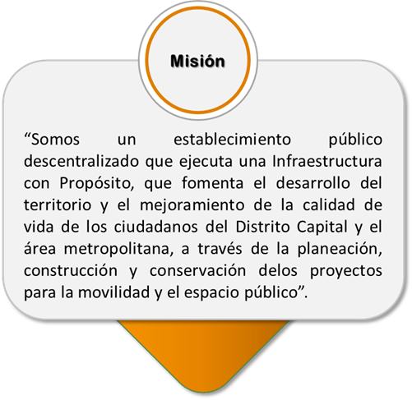
Ilustración 1 Misión IDU

Visión

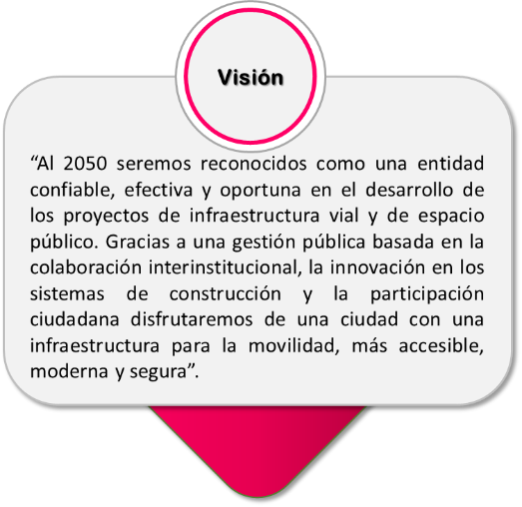
Ilustración 2 - Visión IDU

Objetivos estratégicos

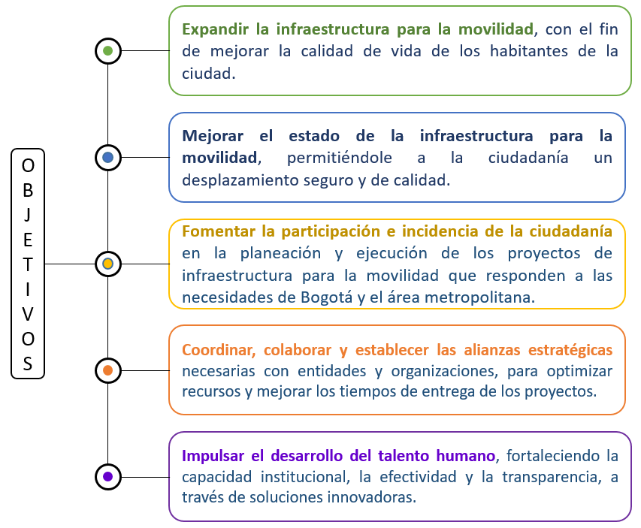
Ilustración 3 - Objetivos Estratégicos IDU

Valores
Los valores son los principios fundamentales que guían el comportamiento, las decisiones y las acciones institucionales, los adoptados por la entidad son los siguientes:
- Compromiso. Dar lo mejor personal y profesionalmente para alcanzar los objetivos y metas de la entidad.
- Justicia. Actuar con imparcialidad garantizando los derechos de las personas, con equidad, igualdad y sin discriminación.
- Respeto. Reconocer, valorar y tratar de manera digna a todas las personas, con sus virtudes y defectos, sin importar su labor, su procedencia, títulos o cualquier otra condición.
- Honestidad. Virtud característica de actuar con fundamento en la verdad y la justicia, ante poniéndolos a sus intereses personales en pro del interés general.
- Diligencia. Cumplir los deberes, funciones y responsabilidades asignadas al cargo de la mejor manera posible, con atención, prontitud, destreza, y eficiencia, para así optimizar el uso de los recursos del estado.
- Cooperación. Capacidad de vincularnos con otros para trabajar en busca de un objetivo común.
- Calidad humana. Es el valor por el cual no tenemos un concepto menor de una persona, sino que la valoramos por el ser humano que es, nos impulsa a tener un compromiso auténtico a la comprensión y bienestar de los otros

Estructura organizacional
Con el Acuerdo 006 de 2021 del 28 de septiembre de 2021 del Consejo Directivo: " Por el cual se adopta la estructura organizacional del Instituto de Desarrollo Urbano – IDU, se determinan las funciones de sus dependencias y se dictan otras disposiciones”, se establece el modelo de gestión institucional que se desarrolla bajo un enfoque de procesos, implementados a través de una estructura organizacional integrada por dependencias organizadas en cinco niveles: Despacho; Oficinas, incluidas las asesoras; Subdirecciones Generales, Direcciones Técnicas y Subdirecciones Técnicas, y es el soporte de la actual estructura organizacional para el IDU que se presenta en el siguiente organigrama:
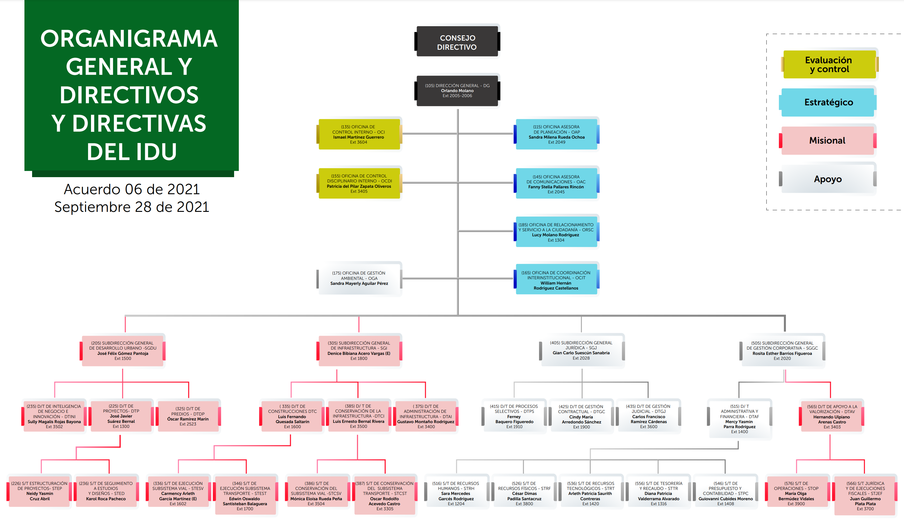
Ilustración 4 - Estructura Orgánica IDU

La estructura organizacional del Instituto de Desarrollo Urbano – IDU, es la siguiente:
1. CONSEJO DIRECTIVO
2. DIRECCIÓN GENERAL
2.1. Oficina Asesora de Planeación
2.2. Oficina Asesora de Comunicaciones
2.3. Oficina de Relacionamiento y Servicio a la Ciudadanía
2.4. Oficina de Coordinación Interinstitucional
2.5. Oficina de Gestión Ambiental
2.6. Oficina de Control Interno
2.7. Oficina de Control Disciplinario
3. SUBDIRECCIÓN GENERAL DE DESARROLLO URBANO
3.1. DIRECCIÓN TÉCNICA DE INTELIGENCIA DE NEGOCIO E INNOVACIÓN
3.2. DIRECCIÓN TÉCNICA DE PROYECTOS
3.2.1. Subdirección Técnica de Estructuración de Proyectos
3.2.2. Subdirección Técnica de Seguimiento a Estudios y Diseños
3.3. DIRECCIÓN TÉCNICA DE PREDIOS
4. SUBDIRECCIÓN GENERAL DE INFRAESTRUCTURA
4.1. DIRECCIÓN TÉCNICA DE CONSTRUCCIONES
4.1.1. Subdirección Técnica de Ejecución del Subsistema de Transporte
4.1.2. Subdirección Técnica de Ejecución del Subsistema Vial
4.2. DIRECCIÓN TÉCNICA DE CONSERVACIÓN DE LA INFRAESTRUCTURA
4.2.1 Subdirección Técnica de Conservación del Subsistema de Transporte
4.2.2 Subdirección Técnica de Conservación del Subsistema Vial
4.3. DIRECCIÓN TÉCNICA DE ADMINISTRACIÓN DE INFRAESTRUCTURA
5. SUBDIRECCIÓN GENERAL JURÍDICA
5.1. DIRECCIÓN TÉCNICA DE PROCESOS SELECTIVOS
5.2. DIRECCIÓN TÉCNICA DE GESTIÓN CONTRACTUAL
5.3. DIRECCIÓN TÉCNICA DE GESTIÓN JUDICIAL
6. SUBDIRECCIÓN GENERAL DE GESTIÓN CORPORATIVA
6.1. DIRECCIÓN TÉCNICA ADMINISTRATIVA Y FINANCIERA
6.1.1. Subdirección Técnica de Presupuesto y Contabilidad
6.1.2. Subdirección Técnica de Tesorería y Recaudo
6.1.3. Subdirección Técnica de Recursos Humanos
6.1.4. Subdirección Técnica de Recursos Físicos
6.1.5. Subdirección Técnica de Recursos Tecnológicos
6.2. DIRECCIÓN TÉCNICA DE APOYO A LA VALORIZACIÓN
6.2.1. Subdirección Técnica de Operaciones
6.2.2. Subdirección Técnica Jurídica y de Ejecuciones Fiscales

Mapa de Procesos
Los procesos están documentados en el Manual de Procesos, que es una herramienta de consulta de los procesos de la Entidad, publicada en la Intranet corporativa. Su objetivo es relacionar y unificar los documentos del Sistema Integrado de Gestión utilizado para el desarrollo de la Gestión de la Entidad y promover el autocontrol, basado en el conocimiento, por parte de los Servidores Públicos y Contratistas del IDU, del funcionamiento de los procesos de la Entidad.
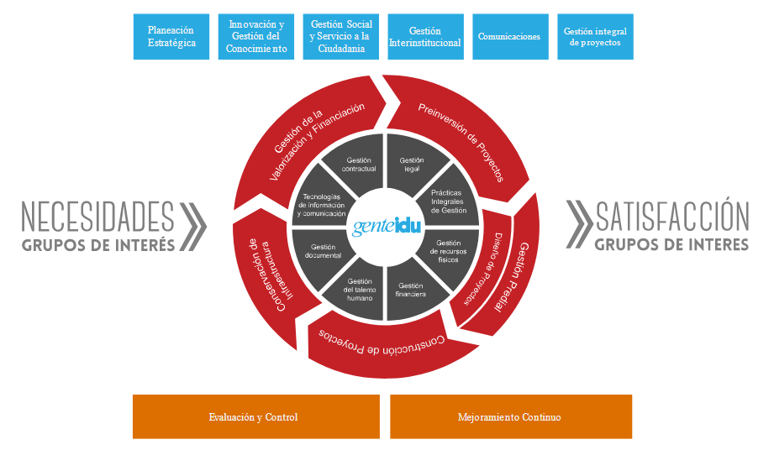
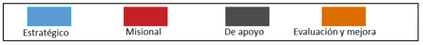
Ilustración 5 - Mapa de Procesos IDU

El proceso de Tecnologías de Información y comunicación está clasificado en la Entidad como un proceso de apoyo y su objetivo es: “Implementar y mantener los componentes de tecnologías de la información de acuerdo con las necesidades de la entidad, para asegurar la confidencialidad, integridad y disponibilidad de la información requerida en el logro de los objetivos institucionales.”.

Descripción de los procesos
A continuación, se presentan los procesos del Instituido de Desarrollo Urbano:

Procesos estratégicos

ID | Nombre | Objetivo
1 | Planeación Estratégica | Proveer al IDU de una estructura de gestión estratégica, táctica y operativa, capaz de aportar a la entidad un enfoque sistémico e integral, proyectado en el tiempo y en el territorio de conformidad con los estatutos institucionales y el Plan Distrital de Desarrollo. Para garantizar la sostenibilidad y reconocimiento institucional de la entidad por la generación de valores públicos.
2 | Innovación y Gestión del Conocimiento | Realizar la planeación, gestión, revisión, disposición y seguimiento de la información Geográfica, Precios de referencia, Directorio de Proveedores, Especificaciones Técnicas y Documentos Técnicos de la infraestructura vial y espacio público para brindar información eficiente y efectiva a los procesos misionales del instituto y a la ciudadanía en general.
3 | Gestión Social y Participación Ciudadana | Asesorar, diseñar, implementar y evaluar la gestión social y el servicio a la ciudadanía, relacionados con los procesos misionales; en el marco de la participación ciudadana, cultura ciudadana, derecho a la ciudad y responsabilidad social aplicables a la entidad, conforme a la normatividad vigente y los ejes estratégicos del Plan de Desarrollo con el fin de vincular a la ciudadanía en el Desarrollo Urbano de Bogotá.
4 | Gestión Interinstitucional | Generar acciones interinstitucionales para facilitar la ejecución de los proyectos de infraestructura de movilidad y espacio público a cargo del IDU a través de la articulación de actuaciones entre Particulares, Empresas de Servicios Públicos y Entidades del orden Distrital y Nacional.
5 | Comunicaciones | Divulgar de manera eficaz, eficiente y oportuna la gestión de la entidad, con el fin de garantizar el derecho a la información, dar a conocer la ejecución de los recursos públicos, lograr la identidad institucional al interior de la organización y fortalecer la cultura ciudadana.
6 | Gestión integral de proyectos | Monitorear y realizar seguimiento de forma integral y estandarizada al desempeño de las etapas del ciclo de vida de los proyectos de infraestructura de los sistemas de movilidad y espacio público, con el fin de determinar el avance, adoptar acciones de mejora oportunas y documentar las lecciones aprendidas que permitan cumplir los objetivos institucionales en los términos y plazos establecidos.
Tabla 2 - Procesos Estratégicos

Procesos misionales

ID | Nombre | Objetivo
1 | Gestión de la valorización y financiación | Estructurar e implementar los acuerdos de valorización conforme a la planeación y formulación de proyectos de infraestructura para la ciudad, de tal forma que se garantice su financiación y el recaudo efectivo de la contribución de valorización, así como desarrollar proyectos de iniciativa comunitaria bajo el esquema de valorización.
2 | Preinversión de proyectos | Adelantar y estructurar en la Entidad los estudios en etapa de preinversión para los proyectos de infraestructura vial y espacio público, cuyo propósito sea la construcción de nueva infraestructura, mediante mecanismos de evaluación objetiva de componentes técnicos, sociales, prediales, ambientales y presupuestales que garanticen la viabilidad de los proyectos que continúan con el ciclo de vida para las etapas de inversión.
3 | Gestión predial | Realizar la adquisición predial, reasentamiento integral de población y expedir viabilidades prediales basados en Decreto de Urgencia, oferta de compra, evaluación técnica, jurídica y social para desarrollar proyectos de infraestructura vial y espacio público adelantados por el IDU, en el marco del Plan de Ordenamiento Territorial, el Plan Maestro de Movilidad y los Planes de Desarrollo Distrital, de acuerdo con las normas legales vigentes y garantizando los Derechos Constitucionales de la ciudadanía.
4 | Diseño de proyectos | Realizar seguimiento a los proyectos de infraestructura vial y espacio público con su correspondiente interventoría cuando aplique, verificando que incluyan los componentes técnicos, arquitectónicos, urbanísticos, paisajísticos, prediales, de tráfico, ambiental y social, SST, de ingeniería urbana y de detalle, dando cumplimiento a las normas técnicas urbanísticas vigentes.
5 | Construcción de Proyectos | Garantizar la debida ejecución de los proyectos integrales de construcción del Subsistema de Transporte, Vial, Vial Peatonal, Sistema de Espacio Público realizando la supervisión, seguimiento y control al alcance, cronograma, presupuesto, recursos, calidad y riesgos; generando de esta manera bienestar en los habitantes de la ciudad contribuyendo al mejoramiento de su calidad de vida.
6 | Conservación de Infraestructura | Planear los programas y ejecutar los proyectos para la conservación de la malla vial y el espacio público construidos a cargo de la entidad a través de la supervisión, coordinación y seguimiento de contratos y convenios, así como administrar la infraestructura vial y el espacio público mediante el seguimiento a las intervenciones ejecutadas por terceros, para mejorar la movilidad y seguridad vial en la ciudad.
Tabla 3 - Procesos Misionales

Procesos de apoyo

ID | Nombre | Objetivo
1 | Gestión Legal | Estructurar estrategias, planes y programas para el fortalecimiento de la gestión jurídica, a través de líneas de acción como prevención del daño antijurídico y defensa judicial, orientadas a salvaguardar los intereses de la Entidad, de acuerdo con los principios de la Gerencia Jurídica Pública y la normatividad legal vigente.
2 | Practicas Integrales de Gestión | Definir e Implementar prácticas en Calidad, Gestión Ambiental y Seguridad y Salud Ocupacional de acuerdo con las necesidades organizacionales, los requisitos legales y normativos con el fin de mejorar el desempeño de la Entidad.
3 | Gestión de Recursos Físicos | Administrar los bienes muebles e inmuebles de la entidad y suministrar los recursos físicos de forma oportuna, adecuada y eficiente, asegurando el normal funcionamiento de los procesos y las áreas del instituto y la correspondiente satisfacción de las necesidades internas.
4 | Gestión Financiera | Administrar y Disponer Oportunamente los Recursos Financieros para la Ejecución de los Programas y Proyectos en el Desarrollo de los Procesos de la Entidad.
5 | Gestión del Talento Humano | Desarrollar las competencias del talento humano, gestionando planes, programas y proyectos que contribuyan a mejorar su calidad de vida para el cumplimiento de la Misión, Visión y Objetivos Estratégicos bajo la normatividad vigente.
6 | Gestión Documental | Determinar e implementar las directrices para la administración documental mediante la aplicación de políticas y lineamientos, para garantizar la recuperación, consulta y conservación de la memoria institucional.
7 | Tecnologías de Información y Comunicación | Gestionar la implementación, actualización y mantenimiento de los sistemas de información y la infraestructura tecnológica de acuerdo con las necesidades de la entidad y la incorporación de nuevas tecnologías, para asegurar la confidencialidad, integridad y disponibilidad de la información requerida en el logro de los objetivos institucionales.
8 | Gestión Contractual | Estructurar, adelantar, orientar y acompañar la gestión precontractual y contractual, de conformidad con las disposiciones legales vigentes, para el logro de la contratación oportuna de los procesos institucionales.
Tabla 4 - Procesos de apoyo

Procesos evaluación y mejora

ID | Nombre | Objetivo
1 | Evaluación y Control | Verificar el cumplimiento de metas, planes y normas en los procesos de la Entidad y en las actuaciones de los servidores públicos, para asegurar el cumplimiento de los fines institucionales a través de la aplicación de los instrumentos pertinentes.
2 | Mejoramiento Continuo | Identificar, establecer, implementar y ejecutar acciones para incrementar el desempeño de los procesos con el propósito de fortalecer el Sistema Integrado de Gestión a través de la aplicación de metodologías de mejoramiento y acciones de prevención.
Tabla 5 - Procesos evaluación y mejora

Trámites y servicios IDU
El relacionamiento de los ciudadanos, usuarios o grupos de interés con las entidades del sector público se da mediante los mecanismos como trámites y las OPA - otros procedimientos administrativos.
La definición de esta asociada con el conjunto de requisitos, pasos o acciones reguladas por el Estado, dentro de un proceso misional, que deben efectuar los usuarios o grupos de interés ante una entidad u organismo de la administración pública o particular que ejerce funciones administrativas, para acceder a un derecho, ejercer una actividad o cumplir con una obligación, prevista o autorizada en la ley.
Por su parte las OPA’s son conjunto de requisitos, pasos o acciones dentro de un proceso misional, que determina una entidad u organismo de la administración pública o particular que ejerce funciones administrativas, para permitir el acceso de los ciudadanos, usuarios o grupos de interés a los beneficios derivados de programas o estrategias cuya creación, adopción e implementación es potestativa de la entidad.

Servicios prestados por el IDU
A continuación, se presentan los servicios prestados por parte del IDU definidos en el portal web ( https://www.idu.gov.co/page/transparencia/tramites-y-servicios/servicios) :

ID | Nombre del Servicio | Descripción del servicio
S01 | Consulta Bibliográfica en el Centro de Documentación del IDU | Facilitar la búsqueda y consulta de documentos como: colecciones digitales finales de las prefactibilidades, factibilidades, estudios, diseños y construcción de las obras realizadas por el IDU, libros, revistas y material audiovisual.
Tabla 6 - Servicios prestados por el IDU

Trámites
A continuación, se presentan los trámites realizados por parte del IDU, la caracterización de los mismos se encuentra en el Anexo 1: CASC01 CARTILLA TRAMITES Y SERVICIOS V7

ID | Nombre del Trámite | Descripción del Trámite
TRÁMITES DE LA CADENA DE URBANISMO Y CONSTRUCCIÓN
T01 | Intervención a Urbanizadores y/o Terceros | Seguimiento y acompañamiento técnico en cada una de las etapas del proyecto hasta el recibo de las obras de infraestructura vial y espacio público que realizan los urbanizadores y/o terceros
T02 | Licencia de intervención y ocupación del espacio público | Autorización para intervenir bienes de uso público, según las normas urbanísticas adoptadas en el POT y los instrumentos que lo complementen.
T03 | Pago compensatorio de estacionamientos | Pago de la contribución que deben realizar los interesados en obtener una licencia de construcción cuando no se cumple con el requisito de cupos de parqueaderos calculados por la Curaduría Urbana.
ESPACIO PÚBLICO
T04 | Permiso de Uso Temporal de Antejardines | Permiso para instalar mobiliario en el antejardín autorizado por la Secretaría Distrital de Planeación a los dueños de restaurantes, cafés, o cafeterías - el interesado obtiene a través de Acto administrativo la Autorización del uso temporal con aprovechamiento económico de los antejardines en Bogotá D.C..
T05 | Permiso de Uso Temporal de Espacio Público Administrado por el IDU | Préstamo del espacio público para realizar eventos institucionales, culturales, deportivos y recreativos sin ánimo de lucro, conforme al Decreto 552 de 2018, para ser desarrollados de manera temporal en el espacio público administrado por el IDU como plazas, plazoletas, vías peatonales, entre otros.
T06 | Solicitud de Uso de Espacio Público Administrado por el IDU para aprovechamiento económico | Autorización de uso del espacio público administrado por el IDU, para aprovechamiento económico. Con las *Campamentos de obra y/o ocupaciones temporales de obra sobre espacio público.  *Aprovechamiento económico a corto plazo (eventos publicitarios.
T07 | Concepto técnico previo favorable para localizar e instalar estaciones radioeléctricas en el espacio público y bienes fiscales administrados por el Instituto de Desarrollo Urbano – IDU | Obtener el concepto técnico previo favorable para localizar e instalar estaciones radioeléctricas en el espacio público y bienes fiscales administrados por el Instituto de Desarrollo Urbano – IDU.
TRÁMITES DE VALORIZACIÓN
T08 | Facilidades de pago para los deudores de obligaciones tributarias | Obtener por el deudor o por un tercero a su nombre, facilidades para el pago de obligaciones tributarias.
T09 | Certificado de Estado de Cuenta para Trámite Notarial (Paz y salvo) | Obtener aprobación por parte del IDU para la inscripción de escrituras o actas notariales sobre el inmueble afectado por haber cancelado la totalidad de la contribución y en casos especiales por estar al día en las cuotas respectivas a la fecha de solicitud
T10 | Contribución por Valorización | Pago que recae sobre los propietarios o poseedores de aquellos bienes inmuebles por obras ejecutadas en cabeza de un departamento, distrito o municipio.
T11 | Devolución y/o compensación de pagos en exceso y pagos de lo no debido | Obtener la devolución y/o compensación de pagos, por pagos en exceso o lo no debido.
T12 | Consulta informativa de Valorización | Obtener información general relacionada con el predio por concepto de contribución de valorización.
Tabla 7 – Trámites prestados por el IDU

ANALISIS DE LA SITUACIÓN ACTUAL

El Marco de Referencia de Arquitectura Empresarial del Estado Colombiano- MRAE, es el instrumento que facilita la adopción de la práctica de Arquitectura Empresarial, definida como uno de los cuatro habilitadores de la Política de Gobierno Digital.
Para abordar la Arquitectura Empresarial en una organización, se definen dominios que permiten establecer una estructura metodológica que cubre los diferentes aspectos de la Entidad y permiten realizar análisis de bajo nivel de la estructura de la organización.

ENTENDIMIENTO ESTRATÉGICO

Necesidades de información y Alineación de TI con los procesos
El Ministerio de las TIC estructuró el Marco de la Transformación Digital para el Estado Colombiano, cuyo propósito es posibilitar la habilitación de capacidades a las entidades públicas para apalancar su transformación digital y el uso de tecnologías emergentes, a través, de la reinvención o modificación de los procesos, productos o servicios y asegurar la generación del valor de lo público.
La Transformación Digital para el Estado Colombiano debe generar valor público al mejorar el funcionamiento de las entidades y la interacción con los ciudadanos, dando cumplimiento a los propósitos transversales:
- Armonización: Los sujetos obligados implementarán la Política de Gobierno Digital, interpretando de manera integral el conjunto de normas, lineamientos, estándares y guías que componen la Política, y su aplicación al caso concreto, respetando las normas especiales que regulan el servicio, oferta o trámite dispuesto.
- Articulación: Los sujetos obligados propenderán por que la implementación de la Política de Gobierno Digital se realice a partir de una visión integral de su institución, los objetivos estratégicos y misionales que persiguen, así como la participación de los Grupos de Interés.
- Confianza: Los sujetos obligados propenderán por que la implementación de la Política de Gobierno Digital permita el equilibrio entre las expectativas ciudadanas y el funcionamiento de las instituciones públicas. De la misma forma, los sujetos obligados cumplirán con las disposiciones que permitan la garantía de la seguridad digital, la protección de datos, y la transparencia pública.
- Competitividad: La Política de Gobierno Digital buscará el fortalecimiento de capacidades de los Grupos de Interés para actuar de manera ágil y coordinada, optimizar la gestión pública y su mejoramiento continuo y permitir su comunicación permanente, a través del uso y aprovechamiento de las Tecnologías de la Información y las Comunicaciones.
- Cooperación: Debe ser entendida como la acción que el Estado colombiano ejecutará con el fin de propiciar el desarrollo económico y social del país, mediante la transferencia de tecnologías, conocimientos, experiencias o recursos, en el contexto nacional e internacional.
- Respeto de los Derechos Humanos: Los sujetos obligados a la aplicación, implementación, interpretación y ejecución de la Política de Gobierno Digital, garantizarán el respeto de los Derechos Humanos y de los principios constitucionales y legales. Los sujetos obligados que usen Tecnologías de la Información y las Comunicaciones deberán asegurar mecanismos suficientes y adecuados que garanticen el ejercicio pleno de los derechos de las personas en sus relaciones con el Estado.
- Innovación: Las Tecnologías de la Información y de las Comunicaciones les facilitarán a los grupos de interés potenciar la generación de valor público a través de la introducción e implementación de soluciones novedosas a retos públicos y de fortalecimiento a procesos de innovación centrados en las personas, que movilicen la acción colectiva, con un enfoque experimental que facilite el relacionamiento Estado-ciudadano. Es decir, basado en explorar, investigar, probar, validar e iterar, para gestionar la incertidumbre y reducir el riesgo de fracaso.
- Legalidad Tecnológica: Los sujetos obligados a la Política de Gobierno Digital garantizarán que en el uso de Tecnologías de la Información y las Comunicaciones para la prestación de servicios y trámites se cumpla la Constitución, la Ley y los reglamentos. Los sujetos obligados garantizarán el ejercicio de los derechos digitales.
- Participación: Los sujetos obligados a la Política de Gobierno Digital promoverán y atenderán las iniciativas de los Grupos de Interés, encaminadas a intervenir en los procesos de deliberación, formulación, ejecución, control y evaluación de la gestión pública, así como de proyectos normativos, lineamientos, estándares, herramientas y buenas prácticas de mejora regulatoria y guías que permitan la generación de valor público.
- Proactividad: Los sujetos obligados a la Política de Gobierno Digital desarrollarán capacidades que les permitan anticiparse a las necesidades de los ciudadanos y, en general, los habitantes del territorio nacional, en la prestación de servicios de calidad y mitigar riesgos asociados a la continuidad y disponibilidad de estos, así como la identificación de riesgos asociados a la regulación del sector.
- Prospectiva Tecnológica: Los sujetos obligados a la Política de Gobierno Digital identificarán tecnologías emergentes para su implementación, con miras al desarrollo de su gestión, en cumplimiento de sus objetivos estratégicos.
- Resiliencia Tecnológica: Los sujetos obligados a la aplicación de la presente Política tomarán acciones respecto de la prevención de riesgos que puedan afectar la seguridad digital y con ello propenderán por la disponibilidad de los activos, la recuperación y continuidad de la prestación del servicio ante interrupciones o incidentes.
De conformidad con los propósitos y objetivos de la Transformación Digital, el Instituto de Desarrollo Urbano - IDU, adoptó la Visión Digital considerando las tres dimensiones propuestas Personas, Procesos y Tecnología, en los siguientes términos:
“En el 2030 llegar a ser el Instituto DIGITAL de Desarrollo Urbano de Bogotá Región, actuando como líder facilitador en la articulación interinstitucional y del sector, produciendo servicios digitales a todos los grupos de interés, con un equipo humano” comprometido con los procesos de cambio y la gestión del conocimiento.”
De acuerdo con la declaración de la visión del segundo ejercicio de arquitectura empresarial se definió el alcance y los objetivos planteados para dicho ejercicio, con base en los cuales se desarrolla la descripción de la línea base actual:

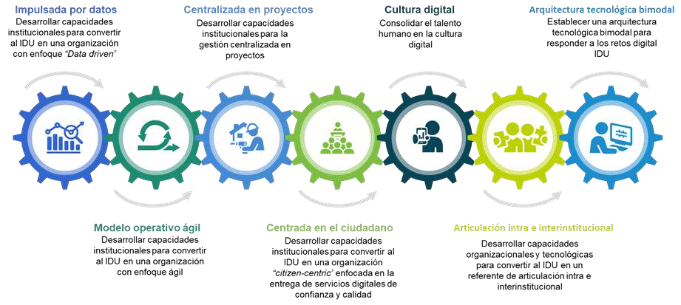
Ilustración 6 - Ejes Transformadores Arquitectura Actual

Las necesidades y flujos de información que requiere la Entidad para el desarrollo de las funciones misionales corresponden con los requerimientos de cada proceso, por tanto, es importante determinar el flujo de la información con las partes interesadas.
La Subdirección Técnica de Recursos Tecnológicos tiene como lineamiento facilitar el intercambio de información entre los sistemas de información, de forma que permita la toma de decisiones en los procesos de gestión de la Entidad de una forma más eficiente, argumentada y expedita, para lo que se encuentra en desarrollo un análisis de las estructuras de datos de los sistemas de información, para proyectar un esquema de interoperabilidad que redunde en la estandarización de la estructura de datos y faciliten la gestión.

ANÁLISIS DE LA SITUACIÓN ACTUAL
A continuación, se describe la situación actual de las Tecnologías de la Información (TI) en el Instituto de Desarrollo Urbano, conforme con los dominios del marco de referencia de Arquitectura TI propuesto por MINTIC. En este análisis se establece el estado actual de las tecnologías de la información en la entidad, con base en los planes y proyectos estructurados y ejecutados por parte de la Subdirección Técnica de Recursos Tecnológicos.

Estrategia de TI
Este dominio tiene el fin de apoyar el proceso de diseño, implementación y evolución de la Arquitectura TI. En este sentido, la definición de la estrategia de tecnologías de la información permite alinear la Subdirección Técnica de Recursos Tecnológicos el direccionamiento estratégico de la entidad y lineamientos sectoriales.

Misión y Visión de TI
Misión
Gestionamos las capacidades tecnológicas de la Entidad, para cumplir con los objetivos estratégicos y responder a los desafíos que conlleva el proceso de transformación digital, mediante el uso de la tecnología informática, facilitando acceso oportuno a información para la toma de decisiones basadas en datos.
Visión
En el 2050 llegar ser el Instituto Digital de Desarrollo Urbano de Bogotá Región, actuando como líder facilitador en la articulación interinstitucional y del sector. Produciendo servicios digitales a todos los grupos de interés con un equipo humano comprometido con los procesos de cambio y de gestión de conocimiento.

Objetivos de TI
Los objetivos estratégicos de TI representan el estado que la entidad quiere lograr o sostener en su Gestión TI a través de los medios adecuados para impulsar el fortalecimiento institucional. Así mismo, define los fines principales para avanzar hacia el cumplimiento de la visión de TI e institucional.
A continuación, se presentan los objetivos estratégicos de TI:

ID | OBJETIVOS ESTRATÉGICOS DE TI
OE-01 | Liderar las iniciativas del IDU desde una visión tecnológica, para dar cumplimento a los objetivos institucionales y al plan de transformación digital con innovación, pensamiento estratégico y disciplinas ágiles.
OE-02 | Fortalecer y mantener el Subsistema de Gestión de Seguridad de la Información, mediante la adopción de las mejores prácticas, la implementación de controles que mitiguen los riesgos y la apropiación de los conceptos de seguridad de la información por parte de la Gente IDU.
OE-03 | Incorporar nuevas tecnologías que habiliten la transformación digital en los procesos, trámites y servicios de la Entidad, para fortalecer la eficiencia administrativa y generar valor público a los grupos de interés.
OE-04 | Desarrollar estrategias de integración de información e interoperabilidad para soportar los requerimientos institucionales, interadministrativos y del sector con el uso de la tecnología.
Tabla 8 - Objetivos estratégicos de TI

Metas de TI
Con base en los objetivos de TI y objetivos institucionales, la subdirección Técnica de recursos Tecnológicos – STRT, planteó las siguientes metas estratégicas:

Línea de Acción Institucional | Compromiso Gerencial TI
Gerencia eficiente y competitiva | Disponibilidad de recursos de TI.
Gerencia eficiente y competitiva | Disminución de no conformidades por proceso y subsistema derivadas de auditorías internas del sistema integrado de gestión.
Gerencia eficiente y competitiva | Nivel de cumplimiento a los objetivos de los subsistemas de gestión.
Talento humano comprometido y eficiente | Calificación del desempeño de funcionarios.
Talento humano comprometido y eficiente | Cumplimiento de los atributos de calidad a los productos por parte de los contratistas de prestación de servicios de apoyo.
Talento humano comprometido y eficiente | Cierre de brecha en el resultado de la evaluación de clima.
Fortalecimiento de la institucionalidad | Modernización de recursos tecnológicos del IDU.
Tabla 9 - Metas de TI

Servicios de TI
A continuación, se presentan los servicios de tecnologías de la información que se prestan desde la Subdirección Técnica de Recursos Tecnológicos a los servidores públicos y contratistas de prestación de servicios del Instituto de Desarrollo Urbano-IDU en todas sus sedes. Para obtener más información sobre la caracterización de los servicios de TI revisar el Anexo 2:
DUTI01_CATALOGO_DE_SERVICIOS_DE_TECNOLOGIAS_DE_LA_INFORMACION_Y
_LA_COMUNICACION_V_4.0.pdf”

ID | Nombre del Servicio | Descripción del servicio | Objetivo | Beneficiario
STI01 | ATENCIÓN DE EVENTOS DE TECNOLOGÍA | Este servicio brinda atención a las solicitudes de los usuarios, relacionadas con la degradación del servicio o su interrupción, en lo referente a los equipos de cómputo, sus sistemas operativos, las aplicaciones de software y los dispositivos vinculados a ellos, como impresoras y escáneres. | Gestionar las solicitudes de soporte realizadas por los usuarios de la red de datos, relacionados con el componente tecnológico. | Todos los usuarios que utilicen los recursos tecnológicos del IDU señalados previamente.
STI02 | INSTALACIÓN DE APLICACIONES DE SOFTWARE | Realizar la instalación de programas de software comercial o la configuración de sistemas de información institucionales. | Instalar el software (sistemas de información, software especializado, entre otros), en los equipos de cómputo de la Entidad. | Todos los usuarios que utilicen los servicios de TI del IDU
STI03 | SOPORTE SOBRE APLICACIONES DE SOFTWARE | Este servicio brinda atención a las solicitudes de los usuarios, que se relacionen con aplicaciones de software que estén bajo la administración del proceso Gestión de Tecnologías de Información y Comunicación, cuando exista un evento que afecte el normal funcionamiento en la operación y cuando se generen consultas o solicitudes de asesoría en el manejo o utilización de los recursos de TI. | Soportar el normal y correcto funcionamiento de las aplicaciones de software que soportan los procesos de la Entidad. | Todos los usuarios que utilicen las aplicaciones de software del IDU
STI04 | PRÉSTAMO DE EQUIPOS PARA REUNIONES | Con este servicio se ofrece la instalación, configuración y soporte sobre el funcionamiento de los equipos proyectores de imagen, cables HDMI, Cables VGA, Adaptadores de conexión y portátiles. | Facilitar el correcto desarrollo de las reuniones institucionales, mediante el préstamo e instalación de equipos de cómputo y de proyección. | Todos los funcionarios y contratistas de apoyo a la gestión.
STI05 | PRÉSTAMO SALA IDUCATE | Con este servicio se pone a disposición un espacio para capacitaciones en el que se requiera contar con equipos de cómputo. | Prestar la sala IDUCATE para uso institucional, con los equipos de cómputo instalados y configurados de acuerdo con las necesidades del usuario. | Todos los funcionarios y contratistas de apoyo a la gestión.
STI06 | DIGITALIZACIÓN DE DOCUMENTOS E IMPRESIÓN EN GRAN FORMATO | Por medio de este servicio se digitalizan expedientes o documentos con más de 50 páginas.  Se imprimen planos y/o documentos en formatos de papel de tamaño superior al oficio hasta un máximo de 44 x 66 pulgadas. Formatos tipo Imagen técnicamente disponibles en el IDU y tipo PDF en imagen estándar. | Centralizar en un solo sitio los procesos de digitalización de expedientes e impresión en gran formato. | Todos los funcionarios y contratistas de apoyo a la gestión, con autorización del jefe de área.
STI07 | ADMINISTRACIÓN DE USUARIOS DE TECNOLOGÍA. | Por medio de este servicio se realiza la creación, modificación y cancelación del usuario para acceder a los recursos de T.I. | Garantizar a los usuarios el acceso controlado a los recursos de tecnología dispuestos por la entidad, por medio de perfiles y credenciales con los suficientes permisos, para atender el desarrollo de sus funciones. | Todos los funcionarios y contratistas de apoyo a la gestión.
STI08 | RECURSOS COMPARTIDOS | Este servicio permite el almacenamiento de información institucional sensible, en una carpeta compartida. | Brindar espacio de almacenamiento en disco duro, para ser compartido a través de la red institucional entre las personas indicadas por el directivo que la solicita. En este espacio se deberá almacenar únicamente información institucional. | Directivos
STI09 | ACCESO SEGURO A LA RED INSTITUCIONAL | Este servicio soporta la conectividad con la red del instituto desde una ubicación geográficamente distante a la Entidad, o a través de la red inalámbrica al interior de sus instalaciones. | Brindar un medio de conexión de los usuarios internos a la red de datos institucional. | Todos los funcionarios y contratistas de apoyo a la gestión.
STI10 | ASIGNACIÓN DE PERMISO DE NAVEGACIÓN EN INTERNET | Por medio de este servicio se asignan los permisos al usuario que por sus actividades requieren navegación web avanzada a través de la red Internet. | Ofrecer a los usuarios institucionales los servicios de navegación a través de la red Internet. | Los funcionarios y contratistas de apoyo a la gestión, con autorización del jefe inmediato del solicitante.
STI11 | CONFIGURACIÓN DE DISPOSITIVOS MÓVILES | Por medio de este servicio se proporciona la infraestructura y el soporte necesarios para la conectividad inalámbrica con la red del Instituto al interior de sus instalaciones.  Por seguridad existen tres (3) redes inalámbricas, una (1) para Directivos una (1) para funcionarios y otra para invitados. | Permitir la conectividad inalámbrica para los dispositivos móviles de los usuarios tanto internos como externos, en las condiciones establecida por la Entidad. | Todos los servidores públicos, contratistas de apoyo a la gestión y visitantes que soliciten el servicio.
STI12 | PLATAFORMA TECNOLÓGICA PARA CAPACITACIÓN VIRTUAL. | Por medio de este servicio se suministra el ambiente necesario y la parametrización de la plataforma, dejándola a disposición del usuario para la realización de capacitaciones virtuales. | Ofrecer una plataforma para capacitación en línea a los usuarios de la Entidad. | Subdirección Técnica de Recursos Humanos (STRH).
STI13 | GENERACIÓN DE COPIAS DE SEGURIDAD POR DEMANDA | Con este servicio se realizan copias de respaldo de bases de datos, documentos y archivos con información institucional, aplicativos y correo electrónico. | Administrar, operar y gestionar los procesos técnicos y administrativos para la ejecución del respaldo de información (copias de seguridad) de los componentes tecnológicos de la plataforma de TI. | Directores, Subdirectores y Jefes de Oficinas Asesoras.
STI14 | RESTAURACIÓN DE COPIA DE SEGURIDAD POR DEMANDA. | Mediante este servicio se restaura copia de seguridad de bases de datos, documentos y archivos con información institucional y aplicativa. | Administrar, operar y gestionar los procesos técnicos y administrativos para la restauración de información respaldada por los equipos de copias de respaldo de la Entidad. | Directores, Subdirectores, Jefes de Oficinas Asesora y Entes de Control.
STI15 | ACOMPAÑAMIENTO EN LA FORMULACIÓN Y DESARROLLO DE PROYECTOS INSTITUCIONALES EN EL COMPONENTE DE TI. | Por medio de este servicio se brinda acompañamiento a los procesos y proyectos institucionales que incluyan un componente de tecnología, para la definición de los requerimientos y de esta manera poderlos incluir en el presupuesto del proyecto. | Ofrecer el acompañamiento especializado en las mejores prácticas de la industria, para la estructuración de proyectos que tengan relación con las tecnologías de la información, que cubra la selección de productos candidatos, que garanticen el cumplimiento de las restricciones de recursos, alcance, tiempo y calidad. | Directores, Subdirectores y Jefes de Oficinas Asesoras.
Tabla 10 - Servicios de TI

Gobierno de TI
La gestión del componente tecnológico de la Entidad está a cargo de la Subdirección Técnica de Recursos Tecnológicos, que en virtud del Acuerdo 006 de 2021 del Instituto de Desarrollo Urbano IDU - Consejo Directivo, se le asignan las siguientes funciones:
- Participar en la definición de las políticas y ejecutar las estrategias y acciones tendientes al desarrollo, administración, implementación y evaluación de la plataforma tecnológica del sistema de información integral y en general de los recursos tecnológicos, para impulsar la modernización de la entidad, mejorar la prestación del servicio a la ciudadanía y facilitar la toma de decisiones.
- Coordinar y desarrollar las actividades necesarias para brindar el soporte y el mantenimiento técnico a la plataforma tecnológica de la entidad y en general a los sistemas automatizados y de comunicación a nivel interno (red local) y a nivel externo (red de área extendida), y velar por su optimización, con el fin de garantizar un alto nivel de prestación del servicio a los usuarios de la entidad.
- Prestar el apoyo técnico requerido por las áreas de la entidad para identificar y evaluar sus necesidades de software y hardware.
- Preparar los análisis de riesgos y los estudios previos necesarios para adelantar los procesos de contratación de los asuntos del área a su cargo.

Estructura Organizacional de TI
Para atender las funciones asignadas, la Subdirección Técnica de Recursos Tecnológicos cuenta con la siguiente estructura funcional:
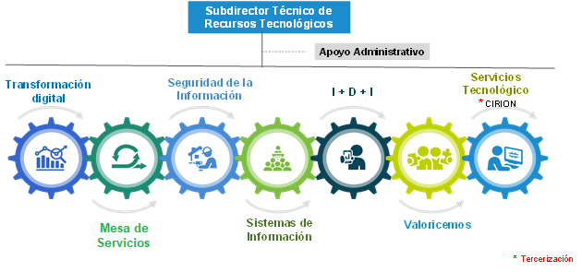
Ilustración 7 - Estructura funcional STRT
A continuación, se describen las responsabilidades de cada grupo, dentro de la estructura organizacional de TI:
- Subdirección Técnica de Recursos Tecnológicos: Liderar y coordinar acciones estratégicas para el desarrollo, gestión, implantación, evaluación y mantenimiento
  - de la plataforma de TI y de los Sistemas de Información; en general de los recursos tecnológicos y activos de información de la entidad, para promover el desarrollo y evolución tecnológicos de la entidad, de conformidad con la normatividad vigente y las necesidades institucionales
- Seguridad de la Información: Proteger los activos de información críticos para la organización, minimizando los riesgos por pérdida de confidencialidad, integridad y disponibilidad de estos.
- Transformación Digital: Establecer acciones orientadas a la generación de capacidades al interior del IDU que posibilitarán el logro de los propósitos de digitalización y desarrollo de tecnologías emergentes, que involucren la transición hacia nuevos procesos, productos y servicios para asegurar la generación de valor público.
- Infraestructura: i) Ofrecer servicios técnicos de TI con una plataforma tecnológica IDU estable y en correcto funcionamiento, ii) mantener la Integridad, disponibilidad, privacidad, control y autenticidad de la información del IDU, iii) detectar y corregir fallas de seguridad informática que puedan poner en riesgo los recursos tecnológicos de la entidad, iv) monitorear de manera permanente cada uno de los componentes que conforman la plataforma tecnológica IDU, v) operamos los servidores que soportan las diferentes aplicaciones, bases de datos y recursos compartidos, vi) operar y mantenemos la conectividad interna y externa del Instituto, vii) administramos la plataforma de colaboración web contratada, viii) monitoreamos permanentemente cada uno de los componentes que conforman la plataforma tecnológica IDU.
- Arquitectura: i) Liderar los proyectos de Arquitectura Empresarial, ii) Definir lineamientos y estándares para soportar los sistemas de información, iii) definir la arquitectura de solución y de datos para los sistemas de información, iv) apoyar en la solución de problemas que presenten los sistemas de información, v) administrar las bases de datos que almacenan los datos de los sistemas de información, vi) soportar la plataforma del sistema de información geográfico SIGIDU.
- I+D+I: El grupo de I+D+I, está encargado del mantenimiento, desarrollo, innovación, despliegue y puesta en producción de aplicaciones inhouse desarrolladas bajo licencias de software libre, atendiendo los requerimientos de las áreas misionales, estratégicas y de apoyo, aportando al mejoramiento de procesos internos y externos del instituto.
- GeSIn: Brindar soporte y mantenimiento a los sistemas de información, para que se mantengan actualizados de acuerdo con las necesidades de los usuarios, atendiendo los cambios normativos y los principios y estándares de la arquitectura de sistemas de información del IDU.
- Valoricemos: Es responsable de asegurar la disponibilidad y la continuidad de los trámites y servicios del proceso Gestión de la Valorización y financiación a través del soporte técnico, mantenimiento y desarrollo de software al sistema de información Valoricemos.
- Mesa de Servicio: Resolver en primer contacto y/o en sitio los eventos que se presentan en la plataforma tecnológica que está al servicio de los usuarios finales, utilizando la metodología ITIL para la administración de incidentes, requerimientos de servicio y solicitudes de cambio.
- Apoyo a la Gestión: i) Formular la planeación estratégica de TIC, ii) Realizar la gestión administrativa, financiera y del ciclo contractual de la Subdirección, iii) Atender los requerimientos de entes de control internos y externo, iv) Formalizar la documentación del proceso, v) Apoyar la implementación de la política de gobierno digital, vi) apoyar operativamente la implementación del Subsistema de Gestión de Seguridad de la Información, vii) Hacer seguimiento a los proyectos de TIC.
- Mesa de gestión de proyectos: Planificar y orientar los procesos de los proyectos que planee la STRT.

Cadena de valor de TI
A continuación, se presenta la cadena de valor de TI, la misma muestra las actividades primarias ejecutadas por la STRT; representadas en un ciclo de mejora continua PHAV (Planificar, Hacer, Verificar y Actuar) para la gestión de las TIC.
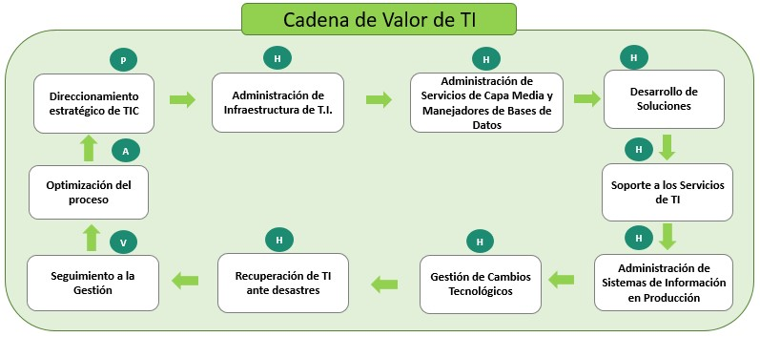
Ilustración 8 - Cadena de Valor TI

Ilustración 9 Cadena de Valor TI

Indicadores de gestión de TI

RAMA PRINCIPAL DE LA  VISIÓN / COMPONENTE DE LA ESTRATEGIA | ELEMENTO DE VISIÓN / EJE ESTRATÉGICO | NOMBRE INDICADOR
Liderazgo. | Gerencia eficiente y competitiva. | Disponibilidad de los servicios de TI
Estrategias de ejes. | Estrategia eje Fortalecimiento de la institucionalidad. | Percepción de la prestación del servicio de soporte de TI
Estrategias de ejes. | Estrategia eje Fortalecimiento de la institucionalidad. | Avance del Plan Estratégico de Tecnologías de la Información
Estrategias de ejes. | Estrategia eje Fortalecimiento de la institucionalidad. | Gestionar riesgos de seguridad de la información
Tabla 11 - Indicadores de Gestión de TI

Riesgos de gestión de TI
Cód. | DESCRIPCIÓN DEL RIESGO | CAUSAS  Descripción | CONSECUENCIAS
G.TI.01 | Variación de los requerimientos del  software inicialmente  definidos durante la puesta en producción | - Cambios en la necesidad del desarrollo  - Desconocimiento y rotación de personal de las áreas solicitantes | - Operativa: Demoras en la entrega del producto final  - Económica: Aumento del presupuesto para el desarrollo del producto final
G.TI.02 | Insuficiente asignación de  recursos para el  cumplimiento de los objetivos o  actividades  requeridas por el proceso | "1 Que no se asigne presupuesto suficiente para el desarrollo de los proyectos Tecnológicos.  - Que no se cuente con suficiente personal para desarrollar los proyectos requeridos por el Instituto.  - Que no se cuente con las herramientas necesarias que garanticen la operación técnica y tecnológica del Instituto.  - Que no se cuente con las instalaciones físicas del procesamiento adecuadas y suficientes. | "1 Operativa: - Proyectos del PETI inconclusos o sin entregables acordes con lo requerido.  - Operativa: Demora en el desarrollo de las actividades.  - Operativa: Operación técnica y tecnológica ineficiente.
G.TI.03 | Interrupción de las operaciones por  errores humanos,  daños o fallas de la infraestructura de TI. | "1 Falla en la prestación de los servicios basicos para la operación de la infraestructura de TI.  - Descuidos en la programación de las tareas de copias de seguridad.  - Obsolescencia no controlada de los recursos tecnológicos.  - Falta de control de la capacidad de la infraestructura  - Debilidad en la gestión del conocimiento sobre la infraestructura  - Falta de recurso humano con los conocimientos adecuados  - Funcionamiento inadecuado de los equipos tecnológicos | "1 Operativa: - Se afecta la operación y continuidad del servicio.  - Pérdida de información.  - No disponibilidad de la información.  - Afectación a la integridad, disponibilidad o confidencialidad de la información.  - Daños en cualquiera de los elementos o equipos de la infraestructura de TI. - Apagado forzado de los equipos servidores, bandejas de almacenamiento y/o elementos activos de red del centro de cómputo.
G.TI.04 | Lentitud en la respuesta de los  servicios por fallas  en la red interna o externa | "1 Descarga no controlada de archivos o aplicaciones.  - Uso de herramientas no autorizadas para escaneo de la red o de los equipos de cómputo.  - Ausencia o desconocimiento en la implementación de la política de uso de los servicios de red por parte del usuario final. | - Operativa: Indisponibilidad y/o retrasos en la prestación de los servicios  - Legal: Multas o sanciones para el  Instituto
Tabla 12 - Riesgos de Gestión de TI

Gestión de información

Arquitectura de información
En el año 2023, la Entidad realizó un ejercicio de Gobierno de Datos que incluyo la valoración del estado actual del Gobierno y Gestión de datos y esta se efectuó teniendo en cuenta los elementos de la gestión de información en el IDU.

De acuerdo con TOGAF® Series Guide Business Capabilities, la definición de las capacidades es: “La aptitud de una organización o un sistema para proporcionar un producto o servicio materializado por una serie de elementos (organizacionales y técnicos) que contribuyen a la realización de estos productos o servicios con el nivel requerido de calidad”, de acuerdo con lo anterior una capacidad está compuesta de los siguientes elementos:

Capacidad

Procesos

Roles

Recursos / Tecnología
Ilustración 10 - Elementos de una capacidad según guía TOGAF® Series Guide Business Capabilities
Información

Fuente: Adaptado de Guía TOGAF® Series Guide Business Capabilities.

A continuación, se presenta una descripción de los elementos de la capacidad:

- Roles/personas: Es definido como el conjunto de expectativas y obligaciones aplicadas a una persona que ocupa una determinada posición en una organización.
- Procesos: Representan el conjunto de actividades ordenadas que definen el cómo y quién los hace.
- Información: Representa la información consumida en la capa de negocio, esta información puede ser estructurada y/o no estructurada.
- Recursos: Hace referencia a los sistemas de información, humanos, maquinaria, materiales, económicos, vehículos y herramientas utilizadas para gestionar la operación de la organización. En el contexto de Gobierno y gestión de datos, este elemento se analizó desde la perspectiva de herramientas tecnológicas.

Una vez dada la definición de una capacidad y los elementos que la componen, se toma como referencia los resultados obtenidos en la evaluación donde se cuantificó el nivel de madurez para elementos que componen la capacidad como: Personas, procesos y tecnología, para las siguientes funciones del Gobierno y gestión de datos:

EVALUACIÓN ESTADO ACTUAL GOBIERNO Y GESTIÓN DE DATOS
ID | DIMENSIONES DAMA | Proceso | Personas | Tecnología | Calificación | Nivel | Nivel Sugerido
1 | Gobierno de los datos | 1,96 | 1,82 | 1,98 | 1,92 | Inicial | 3,7
2 | Calidad de datos | 2,29 | 2,46 | 2,46 | 2,40 | Gestionado | 3,7
3 | Integración e interoperabilidad de los datos | 2,38 | 2,00 | 3,07 | 2,48 | Gestionado | 3,7
4 | Datos de referencia y maestros | 2,18 | 1,96 | 2,04 | 2,06 | Gestionado | 3,7
5 | Metadatos | 1,67 | 1,67 | 1,92 | 1,75 | Inicial | 3,7
6 | Seguridad de los datos | 4,67 | 4,00 | 4,83 | 4,50 | Predecible | 5
Tabla 13 - Resultados Evaluación de madurez funciones de Gobierno y gestión de datos

Fuente: Tomado del Documento de Análisis y Diagnóstico en gestión de los datos del IDU

Los resultados obtenidos son desde la perspectiva de los 22 procesos de negocio, se realizó un análisis para el ciclo de vida de los proyectos del IDU y los 11 procesos de negocio relacionados con el dominio de información: ‘Gestión de proyectos’, a continuación, se detalla estos insumos:

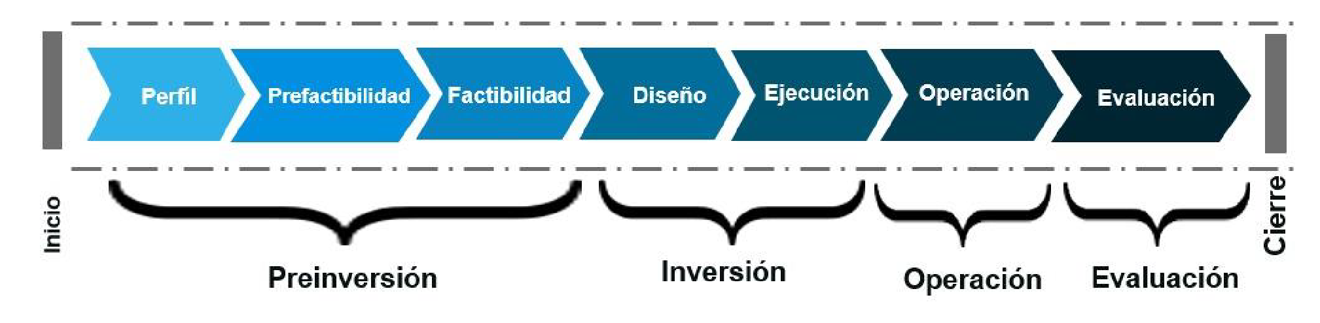
Ilustración 11 - Etapas y fases en el ciclo de vida de los proyectos en el IDU

Fuente: IDU - GUÍA DE MADURACIÓN DE PROYECTOS IDU / GU-FP-04.

La descripción de cada etapa se detalla a continuación:

ETAPA | DESCRIPCIÓN
PREINVERSIÓN | Definir la viabilidad de un proyecto, visualizando y conceptualizando la solución de un problema o el planteamiento de una oportunidad, se estructura con los análisis y estudios correspondientes que buscan definir la problemática e identificar la mejor alternativa de solución gradual o definitiva, como resultado de un análisis riguroso de los aspectos técnicos, ambientales, económicos, legales y sociales enmarcado en una ingeniería de valor que permita validar y optimizar las diferentes opciones en el momento de su análisis y generar los documentos de soporte para la toma de decisiones en el desarrollo de la ciudad planeada y en el marco de la normatividad que le rige dentro de la mejor relación costo - beneficio.
INVERSIÓN | Etapa en donde se pormenoriza y materializa la solución de un problema o el planteamiento de una oportunidad luego de su viabilidad en la etapa de preinversión, desarrolla la elaboración de la totalidad de componentes y estudios de detalle necesarios y suficientes para su construcción en terreno, atendiendo los planteamientos realizados durante el ciclo de vida sucedido.  Las fases que la componen se diferencian entre sí, de manera general respecto del tipo de ingeniería realizada, en este caso de consultoría y construcción respectivamente, y se conforma en orden cronológico por: diseños y construcción, las cuales en lo que respecta a la consultoría
OPERACIÓN | Realizar las actividades de operación, conservación y mantenimiento del proyecto que permitan cumplir o extender el ciclo de vida de los proyectos construidos y recibidos a satisfacción.
EVALUACIÓN | Analizar los resultados de los objetivos de un proyecto y las lecciones aprendidas con el fin de evaluar las líneas base en un determinado periodo de tiempo con el fin de retroalimentar y generar acciones de mejora en el ciclo de vida.
Tabla 14 - Objetivos de las etapas en el ciclo de vida de proyectos del IDU

Fuente: Extraído de GUÍA DE MADURACIÓN DE PROYECTOS IDU / GU-FP-04

De acuerdo con las cuatro (4) etapas del ciclo de vida de proyectos se realiza una alineación con los 11 procesos de negocio que gestionan datos del dominio de información gestión de proyectos:

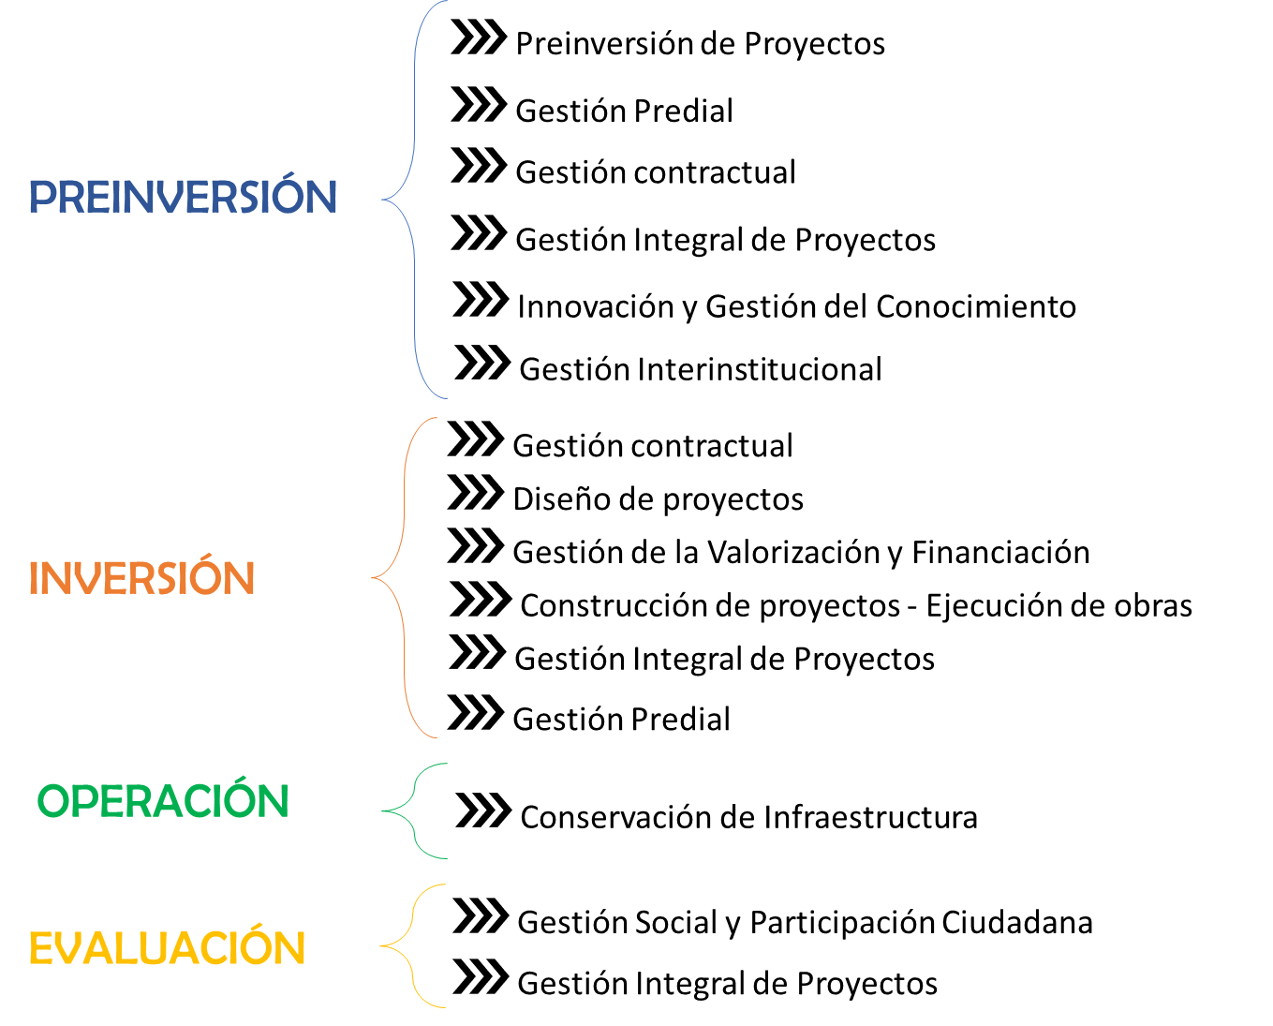
Ilustración 12 - Alineación procesos de negocio vs etapas del proyecto

Una vez definido la alineación de procesos y etapas del ciclo de vida de proyectos en el IDU, se realizó un análisis de las seis (6) áreas de conocimiento o dimensiones del marco de referencia DAMA de gestión y gobierno de datos en el marco de la gestión de proyectos en el IDU, donde se analizó los procesos, personas y tecnología de cada dimensión y además de ello, se identificó hallazgos de cada dimensión, producto del análisis de la documentación y mesas de trabajo con el personal del IDU.

Sistemas de información
Como apoyo a los procesos de gestión de la Entidad, la Subdirección Técnica de Recursos Tecnológicos gestiona sistemas de información, que le permite a las dependencias administrar de forma automatizada el flujo y control de la información.
A continuación, el inventario de los sistemas de información de la Entidad, relacionados de acuerdo con la clasificación del documento G.SIS.01 Guía del dominio de Sistemas de Información, del marco de referencia:

Catalogo Sistemas de Información Misionales.

Id | Nombre | Descripción | Plataforma
1 | VALORICEMOS Sistema de Valorización | Sistema para la gestión y administración de los procesos que soportan la Gestión de cobro de Valorización. | Base de datos: ORACLE  Arquitectura: WEB  Lenguaje: PL SQL JAVA
2 | TRANSMILENIO Sistema Presupuestal | Permite la administración, control y seguimiento a la ejecución de los recursos provenientes de la Fuente de Financiación de Transmilenio S.A y que son ejecutados por el IDU. | Base de datos: MS SQL  Arquitectura: Cliente Servidor  Lenguaje: DELPHI 6.0
3 | Sistema de Información de Compensaciones | Sistema de consulta para las compensaciones anteriores al 2004. Realizó los cálculos de Compensaciones para los predios a comprar por el IDU, permite conocer en forma detallada las variables que se contemplaron para generar el cálculo de esa compensación, agilizando el proceso de elaboración de cálculo de las compensaciones y permite llevar un registro de las compensaciones efectuadas. | Base de datos: MS SQL  Arquitectura: Cliente Servidor  Lenguaje: DELPHI
4 | SIGES Sistema de Información de Gestión Social Predios | Permite realizar el registro, control, seguimiento y pago de compensaciones a las unidades sociales afectadas por el proceso de adquisición predial realizadas por la Dirección Técnica de Predios en lo referente al acompañamiento y pago de compensaciones por gestión social que realiza la institución a la comunidad en la ejecución de obras, el cual involucra la elaboración y/o migración de la ficha Censal, evaluación de la ficha social, recepción y validación de documentos, liquidación, notificación y seguimiento financiero de todo el proceso a través del Sistema SIGES. | Base de datos: MS SQL  Arquitectura: Cliente Servidor  Lenguaje: DELPHI
5 | SIGES Sistema de Información de Gestión Obras | Permite realizar control, seguimiento de la gestión social de las actividades realizadas por la Oficina de Atención al Ciudadano en lo referente al acompañamiento que realiza la institución a la comunidad en la ejecución de obras, el cual involucra la elaboración y/o migración de la ficha Censal, evaluación de la ficha social, información de la obra hacia la comunidad, actividades(Reuniones, Actas de vecindad, Ferias de Servicio , PQRS),información referente al tercero(teléfonos y direcciones de puntos IDU). | Base de datos: MS SQL  Arquitectura: Cliente Servidor  Lenguaje: DELPHI
6 | PREDIOS Sistema de Información de Gestión de Predios | Permite llevar a cabo el registro, control y seguimiento del proceso de adquisición de predios comprometidos total o parcialmente dentro de una obra. | Base de datos: MS SQL  Arquitectura: Cliente Servidor  Lenguaje: DELPHI
7 | SIGIDU Sistema de Información Geográfica | Permitir a los encargados de la entidad controlar todo lo relativo a la administración y control de la información geográfica de los activos viales, espacio público, gestión interinstitucional y predios de Bogotá, automatizando los procesos de la cadena de valor como son: Planeación del Inventario Vial y de espacio público, compra de predios, ejecución, control y seguimiento de activos viales y espacio público, Mantener el inventario de activos viales y espacio público y gestión interinstitucional. | Base de datos: ORACLE  Arquitectura: Cliente Servidor  Lenguaje: Punto Net Motor de base de datos Oracle Software Arcgis Server
8 | BOCHICA: Seguimiento a Urbanizadores | Módulo para realizar el seguimiento y acompañamiento técnico a la elaboración de los estudios y diseños, a la ejecución y al recibo de las obras y proyectos de infraestructura vial y espacio público, que realizan los Urbanizadores y/o Terceros (públicos o privados), en cumplimiento de las obligaciones establecidas en una licencia de urbanismo y sus modalidades y que se traducen en áreas de cesión obligatoria. Módulo Integrado con la Ventanilla Única de Constructores | Base de datos: Postgres  Arquitectura: WEB  Lenguaje: Odoo 9.0
9 | BOCHICA: Licencias de Excavación | Módulo para la gestión y control de solicitudes de autorización previa para intervenir con excavaciones el espacio público para la construcción, rehabilitación, reparación, sustitución, modificación y/o ampliación de instalaciones y redes para la provisión de servicios públicos domiciliarios, semaforización y de telecomunicaciones. | Base de datos: Postgres  Arquitectura: WEB  Lenguaje: Odoo 9.0
10 | BOCHICA : Solicitud de Espacio Publico | Módulo para la radicación y gestión del trámite de solicitudes para el permiso de uso temporal del espacio público administrado por el Instituto de Desarrollo Urbano. | Base de datos: Postgres  Arquitectura: WEB  Lenguaje: Odoo 12.0
11 | BOCHICA: Solicitud de Antejardines | Módulo para la radicación y gestión del trámite de solicitudes para el permiso de uso temporal de antejardines. | Base de datos: Postgres  Arquitectura: WEB  Lenguaje: Odoo 12.0
12 | BOCHICA: Pólizas de Estabilidad de Obras | Módulo para el seguimiento a la estabilidad y calidad de obras con pólizas vigentes. | Base de datos: Postgres  Arquitectura: WEB  Lenguaje: Odoo 12.0
13 | BACHUE: Gestión Social Predios | Módulo para registro de los censos sociales de la gestión predial | Base de datos: Postgres  Arquitectura: WEB  Lenguaje: Odoo 9.0
14 | BACHUE: Gestión Social de Obra | Módulo para registro y seguimiento de registros de gestión social de la OTC como de reuniones, actas de vecindad, actas de compromiso, piezas de divulgación e información, generación de empleo... | Base de datos: Postgres  Arquitectura: WEB  Lenguaje: Odoo 9.0
15 | BACHUE: Gestión Territorial y Participación Ciudadana | Módulo para registro de eventos sociales con los ciudadanos. | Base de datos: Postgres  Arquitectura: WEB  Lenguaje: Odoo 9.0
18 | ZIPA: Portafolio de Proyectos | Módulo que permite la gestión de los proyectos en ejecución a cargo del IDU y el seguimiento de las diferentes etapas que lo componen. | Base de datos: Postgres  Arquitectura: WEB  Lenguaje: Odoo 9.0
16 | ZIPA: Contrato de Liquidación IDU | Módulo para el registro de contratos de liquidación IDU | Base de datos: Postgres  Arquitectura: WEB  Lenguaje: Odoo 9.0
17 | ZIPA: Proyectos Transmilenio | Módulo para registro de Proyectos Transmilenio | Base de datos: Postgres  Arquitectura: WEB  Lenguaje: Odoo 9.0
18 | ZIPA: Tablero Seguimiento a Proyectos | Presenta un resumen consolidado de la información del portafolio de proyectos, para visualizar los aspectos técnicos, financieros, prediales y contractuales de los proyectos. | Base de datos: Postgres  Arquitectura: WEB  Lenguaje: Odoo 9.0
19 | ZIPA: Gestión EDT | Módulo que permite hacer el seguimiento por cada línea de la EDT definida para cada uno de los proyectos en ejecución, los componentes principales y sus metas físicas. | Base de datos: Postgres  Arquitectura: WEB  Lenguaje: Odoo 9.0
20 | ZIPA: Seguimiento a Tramites | Módulo para el registro y control de los trámites realizados en cada uno de los proyectos de la entidad | Base de datos: Postgres  Arquitectura: WEB  Lenguaje: Odoo 9.0
21 | ZIPA: Control Ambiental | Módulo para el registro y seguimiento del componente ambiental de los proyectos de la entidad. Permite hacer un seguimiento al manejo de residuos de construcción y demolición manejado en los proyectos de obra. | Base de datos: Postgres  Arquitectura: WEB  Lenguaje: Odoo 9.0
22 | ZIPA: Seguimiento a Novedades | Módulo para el registro y control de las novedades de los proyectos de la entidad | Base de datos: Postgres  Arquitectura: WEB  Lenguaje: Odoo 9.0
23 | ZIPA: Seguimiento a Contratos en Liquidación | Módulo para el seguimiento de los contratos en liquidación. Permite el seguimiento de las actividades pendientes para realizar la liquidación de los contratos asociados a los proyectos del portafolio de proyectos. | Base de datos: Postgres  Arquitectura: WEB  Lenguaje: Odoo 9.0
24 | ZIPA: Seguimiento a Proyectos DTC | Módulo para el seguimiento de los proyectos DTC. Permite hacer el registro de los avances en los proyectos de la DTC, los cuales son publicados en el visor de proyectos. | Base de datos: Postgres  Arquitectura: WEB  Lenguaje: Odoo 9.0
25 | ZIPA: Seguimiento a Proyectos DTM | Módulo para el seguimiento de los proyectos DTM. Permite hacer el registro de los avances en los proyectos de la DTM, los cuales son publicados en el visor de proyectos. | Base de datos: Postgres  Arquitectura: WEB  Lenguaje: Odoo 9.0
26 | IDU Transparente  ZIPA: | Módulo para registro de los procesos de contratación de la entidad. Permite publicar la información de los procesos licitatorios de los contratos a cargo del IDU | Base de datos: Postgres  Arquitectura: WEB  Lenguaje: Odoo 9.0
27 | Portal de servicios en Línea de Valorización | Permite la autogestión de los servicios en Línea de Valorización: Pago de la Contribución, Estado de Cuenta, duplicado de cuneta de cobro, Consultar/Registrar Solicitud de Devolución, Validación de Paz y Salvos, Generar Certificado Estado de Cuenta (Paz y Salvo), Chat de Valorización | Base de datos: ORACLE  Arquitectura: WEB  Lenguaje: Arq: Web  Lenguaje: Weblogic ORACLE  BD: ORACLE
28 | BIM 360 | Es un proceso colaborativo a través del cual se crea, comparte y usa información estandarizada en un entorno digital durante todo el ciclo de vida de un proyecto de construcción | Nube de AUTODESK
29 | CHATBOT | BOT para la atención de los trámites y servicios prestados por la entidad, teniendo en cuenta la alta demanda de los canales virtuales y para que la ciudadanía | Arquitectura Web
30 | CHAT VALORIZACIÓN | Chat para información de trámites y servicios de Valorización | Lenguaje: PHP  Base de datos: MySQL
31 | Sistema de Información de Compensaciones | Sistema de Consulta para las compensaciones anteriores al 2004. | Base de datos: MS SQL  Arquitectura: Cliente Servidor  Lenguaje: DELPHI
Tabla 15 - Catalogo Sistemas de Información Misionales

Sistemas de Información Administrativos, Financieros y de Apoyo

Id | Nombre | Descripción | Plataforma
1 | ORFEO Sistema de Gestión Documental | Sistema de gestión documental para consulta de información histórica. | Base de datos: ORACLE  Arquitectura: WEB  Lenguaje: PHP 5.3
2 | CONECTAIDU | Sistema de gestión documental que reemplazó a ORFEO el cual se encarga de gestionar la trazabilidad de los radicados internos y externos, así como de realizar la custodia de los archivos electrónicos gestionados (En implementación). | Base de datos: ORACLE  Arquitectura: WEB  Lenguaje: PHP 8.1
3 | STONE Sistema de Información Administrativo y Financiero | Es una solución diseñada para administrar correctamente la relación de la empresa con proveedores, clientes, empleados, socios de negocios, sobre una estructura robusta que controla la correcta inserción de datos, la integridad de la Información, la generación de informes gerenciales oportunos que permitan tomar decisiones a la alta gerencia Stone es el SISTEMA de información más grande y robusto que maneja actualmente la entidad, cuenta con módulos totalmente integrados, a saber: contabilidad, presupuesto, tesorería, cuentas por pagar, inventarios, compras, permitiendo a las áreas de Presupuesto y Contabilidad, Tesorería y Recursos Físicos gestionar la información que allí se maneja. Esta herramienta también es la base financiera de todas las áreas del IDU y finalmente con esta SISTEMA la Oficina Asesora de Planeación coordina, gestiona y actualiza el Plan anual de inversión, buscando mejorar y optimizar la mejor ejecución presupuestal. En resumen, Stone es el Sistema que integra los procesos administrativos y financieros de la entidad. | Base de datos: MS SQL  Arquitectura: Cliente Servidor  Lenguaje: DELPHI
4 | KACTUS HR Sistema de Información de Recursos Humanos | Esta herramienta tiene como objetivo principal administrar toda la información de Recursos Humanos. Con este SISTEMA actualmente se generan los boletines de desprendible de nómina que se pueden consultar a través del servicio web Self Service – Cajero, como también la vinculación de personal a través del registro de hoja de vida por el servicio web reclutamiento. Es un sistema que se encuentra diseñado en forma modular y corresponde al sistema de información de la Administración del Recurso Humano | Base de datos: MS SQL  Arquitectura: WEB  Lenguaje: DELPHI
5 | SIGPAGOS Software Workflow Control Pago A Proveedores | SISTEMA de Información donde se elabora la autorización de pago para las cuentas por pagar, registra el flujo de está, es decir, indica en qué proceso y área está la cuenta; genera todos los informes de gestión de las cuentas, tiempos de trámite, etc. | Base de datos: SqlServer  Arquitectura: WEB  Lenguaje: .net
6 | SIAC Sistema de Información de Acompañamiento Contractual | Permite el registro, control y seguimiento del proceso de licitaciones y el proceso contractual de todos los contratos de la Entidad, en todas las modalidades contractuales, manteniendo la información centralizada. | Base de datos: MS SQL  Arquitectura: Cliente Servidor  Lenguaje: DELPHI 6.0
7 | LIMESURVEY Sistema de Encuestas | Herramienta de código abierto utilizada para la realización y aplicación de encuestas en línea, está construida en PHP y se puede utilizar bases de datos MySQL, PostgreSQL o MSSQL para su correcto funcionamiento. Esta herramienta permite generar estadísticas y gráficas (de barra o torta) de los resultados obtenidos en la aplicación de la encuesta. Es utilizada por la mayoría de las dependencias del IDU con el fin de recolectar información ya sea de ciudadanos, contribuyentes o servidores públicos. | Base de datos: Postgres  Arquitectura: WEB  Lenguaje: php
8 | MOODLE Plataforma de Aprendizaje | Es un aplicativo de gestión de cursos virtuales (E-Learning) utilizado para realizar capacitaciones a los servidores públicos del IDU, este consta de una variedad de módulos y herramienta que permite llevar un detallado seguimiento a los resultados y estadísticas obtenidos a través de la realización de cursos virtuales. Por tal motivo es una herramienta de gran colaboración para la Subdirección Técnica de Recursos Humanos y la Oficina Asesora de Planeación.  Esta herramienta está construida en PHP y es de distribución libre. | Base de datos: Postgres  Arquitectura: WEB  Lenguaje: php
9 | CONSTRUPLAN Sistema de Presupuestos de Construcción | Este software permite la creación de presupuestos de construcción, permite generar y mantener en disco una Base de Datos de insumos (materiales, mano de obra, equipos), con los cuales se elaboran Análisis Unitarios. | Base de datos: MS SQL  Arquitectura: WEB  Lenguaje: IIS 8.5
10 | ORION Sistema de Información de Procesos Judiciales | Permite administrar toda la información usada para el seguimiento y control de los Procesos Juridiciales de la entidad, con el fin de poder administrar toda la información básica y anexa a cada proceso los números de radicación, acción, cuantía, origen, pretensiones, despachos, magistrados, apoderados, demandados, demandantes, terceros Intervinientes, excepciones, audiencias, Autos, Pruebas, Providencias, Actividades, Bienes y Títulos. | Base de datos: ORACLE  Arquitectura: WEB  Lenguaje: ORACLE 9I y ASP
11 | CIVILDATA SISTEMA DE INFORMACION DE PRECIOS | Este Software permite comparar y analizar costos de materiales, mano de obra, equipos, manteniendo y actualizando una base de datos que permite crear presupuestos de construcción. | Base de datos: MS SQL  Arquitectura: WEB  Lenguaje: PHP
12 | ARANDA sistema de Gestión Mesa de Servicio IT | La Suite de Aranda Software es una solución integrada para la administración de la infraestructura tecnológica del IDU, esta suite está compuesta por cuatro módulos, que contienen las mejores prácticas ITIL para administrar y gestionar la infraestructura IT de la Entidad. Es un aplicativo de apoyo tecnológico a la infraestructura. | Base de datos: ORACLE  Arquitectura: WEB  Lenguaje: PHP Python (Aplicación: .net para web)
13 | DIGITURNO Asignación de turnos puntos de atención | Sistema de asignación de turnos para los ciudadanos en los puntos de atención del IDU. | Base de datos: MS SQL  Arquitectura: Cliente Servidor  Lenguaje: .net
14 | BIOSTAR Sistema de Control de Acceso | BioStar es el software de control de acceso y asistencia de última generación basada en conectividad IP y seguridad biométrica de alto desempeño. Cada terminal, ubicado en las puertas trabaja no sólo como un lector, pero como un controlador de acceso avanzado integrado. | Base de datos: MS SQL  Arquitectura: Cliente Servidor  Lenguaje: .net
15 | BOCHICA: Instrumentos de Planeación Urbana | Módulo para realizar el seguimiento y acompañamiento técnico a la elaboración de los estudios y diseños, a la ejecución y al recibo de las obras y proyectos de infraestructura vial y espacio público, que realizan los Urbanizadores y/o Terceros (públicos o privados), en cumplimiento de las obligaciones definidas en los instrumentos de planeación y movilidad que implican la intervención de la infraestructura y el espacio público existente. | Base de datos: Postgres  Arquitectura: WEB  Lenguaje: Odoo 9.0
16 | CHIE: Gestión Judicial | Módulo para el registro y seguimiento de Querellas Policivas. | Base de datos: Postgres  Arquitectura: WEB  Lenguaje: Odoo 9.0
18 | CHIE: Servicios STRF | Módulo para el registro de solicitudes y aprobaciones para los servicios de: Orden de Pedido Almacén, Transporte, Autorización de Ingreso, Mantenimiento, Préstamo Auditorio, Traslado entre funcionarios. | Base de datos: Postgres  Arquitectura: WEB  Lenguaje: Odoo 12.0
17 | CHIE: Paz y Salvos | Módulo para registro de solicitud de Trámite de Paz y Salvo de contratistas y funcionarios | Base de datos: Postgres  Arquitectura: WEB  Lenguaje: Odoo 9.0
18 | CHIE: Inventarios de Activos de Información: SGSI | Es un sistema para gestionar el inventario de activos de información, a través de todo el ciclo de vida de cada activo. El sistema permite conocer el propietario de cada activo, su tipificación, clasificación y su valoración dependiendo de la confidencialidad, integridad y disponibilidad. | Base de datos: Postgres  Arquitectura: WEB  Lenguaje: Odoo 9.0
19 | CHIE: Gestión Documental | Módulo para control de carpetas y radicados entregados en Gestión Documental, para el registro de préstamos, devoluciones, archivo y movimientos de cajas y medios magnéticos. | Base de datos: Postgres  Arquitectura: WEB  Lenguaje: Odoo 12.0
20 | CHIE: Registro Eventos IDU | Sistema para registro de eventos, capacitaciones, reuniones con aplicación en Android para leer código QR de carnets de funcionarios y contratistas. | Base de datos: Postgres  Arquitectura: WEB  Lenguaje: Odoo 9.0
21 | CHIE: Funcionarios WEB | Listado con información de funcionarios y contratistas para publicar. | Base de datos: Postgres  Arquitectura: WEB  Lenguaje: Odoo 9.0
22 | CHIE: Compromisos Comité Ejecutivo STRT | Módulo de Seguimientos a proyectos de la STRT. | Base de datos: Postgres  Arquitectura: WEB  Lenguaje: Odoo 9.0
23 | CHIE: Gestión TIC | Módulo para la gestión de solicitud de creación/desactivación de usuarios y asignación de permisos para los sistemas de la entidad. | Base de datos: Postgres  Arquitectura: WEB  Lenguaje: Odoo 9.0
24 | Base IDU: Recursos Humanos | Módulo de información base de los funcionarios y contratistas de la entidad. | Base de datos: Postgres  Arquitectura: WEB  Lenguaje: Odoo 9.0
25 | Base IDU: Predios IDU | Sitio Web de inicio de sesión a openerp, | Base de datos: Postgres  Arquitectura: WEB  Lenguaje: Odoo 9.0
26 | Base IDU: Predios IDU | Módulo de información base de los predios IDU: Información obtenida desde webService con SIAC Predios. | Base de datos: Postgres  Arquitectura: WEB  Lenguaje: Odoo 9.0
27 | Base IDU: Contratos | Módulo de información base de los contratos IDU: Información obtenida desde webService con SIAC Contratos. | Base de datos: Postgres  Arquitectura: WEB  Lenguaje: Odoo 9.0
28 | Base IDU: Stone ERP | Módulo de información base de los centros de costos, fuentes de financiación y rubros presupuestales: Información obtenida desde webService con Stone. | Base de datos: Postgres  Arquitectura: WEB  Lenguaje: Odoo 9.0
29 | Base IDU: Infraestructura Urbana | Módulo de información base de los frentes, CIV: Información obtenida desde webService con SIGIDU. | Base de datos: Postgres  Arquitectura: WEB  Lenguaje: Odoo 9.0
Tabla 16 - Catalogo de Sistemas de Apoyo

Portales Digitales

Id | Nombre | Descripción | Plataforma
1 | DSPACE Repositorio Institucional del IDU | Es un espacio de acceso al público donde el usuario encontrará el texto completo e imágenes de los proyectos de infraestructura del sistema de movilidad y espacio público, realizados por el IDU. | Base de datos: Postgres  Arquitectura: WEB  Lenguaje: java j2ee
2 | PMB Sistema Integrado de Gestión de Bibliotecas | Sistema para el manejo y gestión de la biblioteca del Centro de Documentación del IDU. | Base de datos: Postgres  Arquitectura: WEB  Lenguaje: PHP 5.3
3 | Portal Web Intranet | Sistema administrador de contenidos web, donde se gestiona la información presentada en la web y en la intranet corporativa. | Base de datos: ORACLE  Arquitectura: WEB  Lenguaje: JAVA
4 | Portal Web IDU | Sitio web de la entidad. | Base de datos: Postgres  Arquitectura: WEB  Lenguaje: Odoo 10.0
5 | BACHUE : Datos Abiertos para las Obras en Ejecución | Módulo para exponer la información de obras del IDU. | Base de datos: Postgres  Arquitectura: WEB  Lenguaje: Odoo 9.0
6 | ZIPA: Visor de Obras Web | El Visor de Obras es una herramienta que permite visualizar en el mapa oficial del Distrito Capital todos los proyectos que el IDU se encuentra ejecutando en la ciudad, los proyectos que se listan se encuentran en etapas de factibilidad, diseño, construcción o conservación. La información alfanumérica allí publicada es registrada por los especialistas de las áreas técnicas del IDU a través de los diferentes módulos del sistema ZIPA. La información geográfica es almacenada en el SIGIDU. | Base de datos: Postgres  Arquitectura: WEB  Lenguaje: Odoo 9.0
Tabla 17 Portales digitales

Sistemas de Información de Direccionamiento Estratégico

Id | Nombre | Descripción | Plataforma
1 | CHIE: Plan de Mejoramiento IDU | específicas. Las acciones que sean formuladas deben estar orientadas a prevenir, detectar y corregir la ocurrencia de las causas que generaron las situaciones identificadas de manera interna o externa. La Oficina de Control Interno – OCI, monitorea y  Módulo para el Seguimiento y Control de los planes de mejoramiento de la entidad. La formulación de los planes de mejoramiento es el instrumento para desarrollar acciones que permitan el mejoramiento continuo en los procesos del instituto, a través de metas  evalúa la ejecución y el avance de los planes de mejoramiento para asegurar su efectivo cumplimiento y la Implementación de las acciones de mejoramiento conforme con lo formulado; Igualmente realiza acompañamiento suministrando asesoría en la formulación de los planes de mejoramiento en lo referente a la metodología, teniendo en cuenta que la responsabilidad de la formulación y cumplimiento de las acciones es del área o áreas identificadas como responsables. | Base de datos: Postgres  Arquitectura: WEB  Lenguaje: Odoo 9.0
2 | CHIE: Plan Anual de Adquisiciones | Módulo para el registro y seguimiento del Plan Anual de Adquisiciones del área. Cada vigencia debe contar con un plan anual de adquisiciones definido, para esto la oficina de gestión corporativa lidera el proceso iniciando con la parametrización del plan anual de adquisiciones, esta parametrización debe ser informada a cada área para que realice el ingreso de las necesidades contractuales para la vigencia, donde se establecen unas fechas de programación de actividades y realización de pagos. La oficina asesora de planeación lidera la proyección del presupuesto y las necesidades aprobadas por la administración central. Desde las subdirecciones generales se ordena ajustar a nivel de contrato el plan operativo anual de inversión desagregado en el plan anual de adquisiciones. | Base de datos: Postgres  Arquitectura: WEB  Lenguaje: Odoo 9.0
3 | SUE: Documentos SIG | Módulo para la gestión y control de los documentos del sistema integrado de gestión de la entidad: Caracterización de servicios, Manual Administrativo, Especificación Técnica, Formato, Cartilla, Guía, Instructivo, Procedimiento, Documento, Plan, Manual operativo y Caracterización. | Base de datos: Postgres  Arquitectura: WEB  Lenguaje: Odoo 9.0
4 | SUE: Gestión del Conocimiento | Módulo para el registro de conocimiento de las principales actividades realizadas por los contratistas y funcionarios de la entidad. | Base de datos: Postgres  Arquitectura: WEB  Lenguaje: Odoo 9.0
5 | SUE: plan_desarrollo_distrital | Módulo para el registro de los planes de desarrollo de las administraciones distritales: Eje, programas y Metas. | Base de datos: Postgres  Arquitectura: WEB  Lenguaje: Odoo 9.0
6 | SUE: mapa_procesos_idu | Módulo de registro de los procesos de la entidad. | Base de datos: Postgres  Arquitectura: WEB  Lenguaje: Odoo 9.0
7 | BACHUE: Gestión de PQRS Canales | Módulo para registro y seguimiento de PQRS que llegan al IDU por los diferentes canales de atención como presencial, telefónica, chat, correo electrónico. | Base de datos: Postgres  Arquitectura: WEB  Lenguaje: Odoo 9.0
8 | BACHUE: Gestión de PQRS Puntos IDU | Módulo para registro y seguimiento de PQRS que llegan al IDU por los puntos IDU de las diferentes obras en la ciudad. | Base de datos: Postgres  Arquitectura: WEB  Lenguaje: Odoo 9.0
9 | BACHUE: Gestión de PQRS Predios | Módulo para registro y seguimiento de atenciones realizadas en la sede de Predios de la calle 17. | Base de datos: Postgres  Arquitectura: WEB  Lenguaje: Odoo 9.0
10 | BACHUE: Gestión de PQRS Integridad IDU | Módulo dedicado al formulario por internet para los registros de denuncias antisoborno. | Base de datos: Postgres  Arquitectura: WEB  Lenguaje: Odoo 9.0
11 | BACHUE: Gestión de PQRS Website IDU | Módulo dedicado al formulario por internet para los registros de PQRS. | Base de datos: Postgres  Arquitectura: WEB  Lenguaje: Odoo 9.0
12 | Sistema de Información Validación POAI Seguimiento Plan Operativo de Inversión (Este es un módulo dentro de SIAC) | SISTEMA que permite generar información consolidada para el seguimiento de los proyectos, apoyándose por medio de relaciones e interfases en el SISTEMA financiero STONE, SISTEMA de seguimiento a proyectos, metas físicas y SISTEMA de predios; adicionándole el componente cartográfico para el caso de predios | Base de datos: MS SQL  Arquitectura: Cliente Servidor  Lenguaje: DELPHI 6.0
13 | MEGA HOPEX | Repositorio de información institucional para Arquitectura Empresarial, que consolida y relaciona información de la estructura organizacional, mapa de procesos, catálogos de TI, está compuesto por los módulos: Hopex ArchiMate, Hopex BPA-Process, Hopex APD-Application, Hopex BA-Business Architect , Hopex Access-Standard. | Base de datos: Oracle  Lenguaje: Punto Net  Arquitectura Web
Tabla 18 - Portales Digitales

La relación de procesos con sistemas se presenta a continuación:
PROCESOS ESTRATÉGICOS
PROCESO | SISTEMA DE INFORMACIÓN
Planeación Estratégica | SUE: Documentos SIG
Planeación Estratégica | SUE: Plan_desarrollo_distrital
Planeación Estratégica | SUE: Mapa_procesos_IDU
Planeación Estratégica | CONSTRUPLAN - Sistema de Presupuestos de Construcción
Planeación Estratégica | ZIPA: IDU Transparente
Planeación Estratégica | Sistema de Información Validación POAI
Planeación Estratégica | CHIE: Plan Anual de Adquisiciones
Innovación y Gestión del Conocimiento | SUE: Gestión del Conocimiento
Innovación y Gestión del Conocimiento | CONSTRUPLAN - Sistema de Presupuestos de Construcción -
Innovación y Gestión del Conocimiento | CIVILDATA SISTEMA DE INFORMACION DE PRECIOS
Gestión Social y Participación Ciudadana | BACHUE: Gestión de PQRS Canales
Gestión Social y Participación Ciudadana | BACHUE: Gestión de PQRS Puntos IDU
Gestión Social y Participación Ciudadana | BACHUE: Gestión de PQRS Integridad - IDU
Gestión Social y Participación Ciudadana | BACHUE: Gestión de PQRS - Website - IDU
Gestión Social y Participación Ciudadana | BACHUE: Datos Abiertos para las Obras en Ejecución
Gestión Social y Participación Ciudadana | BACHUE: Gestión Territorial y Participación Ciudadana
Gestión Social y Participación Ciudadana | ZIPA: Seguimiento a Trámites
Gestión Social y Participación Ciudadana | SIGES - Sistema de Información de Gestión Obras
Gestión Social y Participación Ciudadana | DIGITURNO - Asignación de turnos puntos de atención
Gestión Social y Participación Ciudadana | BACHUE: Gestión Social Predios
Gestión Social y Participación Ciudadana | CHAT ATENCIÓN AL CIUDADANO: Atiende consultas sobre trámites y servicios de la Entidad
Comunicaciones | LIMESURVEY - Sistema de Encuestas
Comunicaciones | Portal Web Intranet
Comunicaciones | Portal Web
Gestión integral de proyectos | ZIPA: Portafolio de Proyectos
Tabla 19 - Procesos Estratégicos - Sistemas de información

PROCESOS EVALUACIÓN Y MEJORA
PROCESO | SISTEMA DE INFORMACIÓN
Evaluación y Control | CHIE: Plan de Mejoramiento IDU
Mejoramiento Continuo | CHIE: Plan de Mejoramiento IDU
Tabla 20 - Procesos Evaluación y Mejora - Sistemas de información

PROCESOS MISIONALES
PROCESO | SISTEMA DE INFORMACIÓN
Gestión de la valorización y financiación | VALORICEMOS - Sistema de Valorización
Gestión de la valorización y financiación | Portal de servicios en Línea de Valorización
Gestión de la valorización y financiación | CHAT VALORIZACIÓN: Atiende consultas relacionadas con el proceso Gestión de la valorización y financiación
Diseño de Proyectos | ZIPA: Portafolio de Proyectos
Gestión predial | SIGES - Sistema de Información de Gestión Social Predios
Gestión predial | PREDIOS - Sistema de Información de Gestión de Predios
Gestión predial | Sistema de Información de Compensaciones
Gestión predial | BACHUE: Gestión de PQRS Predios
Construcción de proyectos | ZIPA: Contrato de Liquidación IDU
Construcción de proyectos | SIGIDU - Sistema de Información Geográfica
Construcción de proyectos | BACHUE: Gestión Social de Obra
Factibilidad de proyectos | ZIPA: Proyectos Transmilenio
Factibilidad de proyectos | ZIPA: Tablero Seguimiento a Proyectos
Factibilidad de proyectos | ZIPA: Gestión EDT
Factibilidad de proyectos | ZIPA: Visor de Obras Web
Factibilidad de proyectos | ZIPA: Control Ambiental
Factibilidad de proyectos | ZIPA: Seguimiento a Novedades
Factibilidad de proyectos | ZIPA: Seguimiento a Contratos en Liquidación
Factibilidad de proyectos | ZIPA: Seguimiento a Proyectos DTC
Factibilidad de proyectos | ZIPA: Seguimiento a Proyectos DTM
Conservación de Infraestructura | SALEX - Licencias de excavación
Conservación de Infraestructura | SIP - Sistema de Información de Pólizas
Conservación de Infraestructura | SAI -Sistema de Administración de Infraestructura
Conservación de Infraestructura | BOCHICA: Instrumentos de Planeación Urbana
Conservación de Infraestructura | BOCHICA: Seguimiento a Urbanizadores
Conservación de Infraestructura | BOCHICA: Licencias de Excavación
Conservación de Infraestructura | BOCHICA: Solicitud de Espacio Publico
Conservación de Infraestructura | BOCHICA: Solicitud de Antejardines
Conservación de Infraestructura | BOCHICA: Pólizas de Estabilidad de Obras
Tabla 21 - Procesos Misionales - Sistemas de información

PROCESOS DE APOYO
PROCESO | SISTEMA DE INFORMACIÓN
Gestión Legal | ORION - Sistema de Información de Procesos Judiciales
Gestión Legal | CHIE: Gestión Judicial
Practicas integrales de gestión | SUE: Documentos SIG
Practicas integrales de gestión | SUE: Gestión del Conocimiento
Practicas integrales de gestión | SUE: Plan_desarrollo_Distrital
Practicas integrales de gestión | SUE: Mapa_procesos_IDU
Gestión de Recursos Físicos | STONE - Sistema de Información Administrativo y Financiero
Gestión de Recursos Físicos | WINISIS - Cds/Isis Versión para Windows
Gestión de Recursos Físicos | BIOSTAR - Sistema de Control de Acceso
Gestión de Recursos Físicos | CHIE: Servicios STRF
Gestión Financiera | STONE - Sistema de Información Administrativo y Financiero
Gestión Financiera | SIGPAGOS - Software Workflow Control Pago A Proveedores
Gestión Financiera | TRANSMILENIO - Sistema Presupuestal
Gestión Financiera | DSPACE - Repositorio Institucional del IDU
Gestión del Talento Humano | KACTUS-HR - Sistema de Información de Recursos Humanos
Gestión del Talento Humano | MOODLE - Plataforma de Aprendizaje
Gestión del Talento Humano | CHIE: Registro Eventos IDU
Gestión del Talento Humano | CHIE: Funcionarios WEB
Gestión del Talento Humano | CHIE: Paz y Salvos
Gestión documental | ORFEO - Sistema de Gestión Documental
Gestión documental | CONECTA IDU - Sistema de Gestión Documental (en implementación)
Gestión documental | DSPACE - Repositorio Institucional del IDU
Gestión documental | PMB - Sistema Integrado de Gestión de Bibliotecas
Gestión documental | CHIE: Gestión Documental
Tecnologías de Información y comunicación | ARANDA - sistema de Gestión Mesa de Servicio IT
Tecnologías de Información y comunicación | CHIE: Inventarios de Activos de Información: SGSI
Tecnologías de Información y comunicación | CHIE: Compromisos Comité Ejecutivo STRT
Tecnologías de Información y comunicación | CHIE: Gestión TIC
Tecnologías de Información y comunicación | Base IDU: Recursos Humanos
Tecnologías de Información y comunicación | Base IDU: Website
Tecnologías de Información y comunicación | Base IDU: Predios IDU
Tecnologías de Información y comunicación | Base IDU: Contratos
Tecnologías de Información y comunicación | Base IDU: Stone ERP
Tecnologías de Información y comunicación | Base IDU: Infraestructura Urbana
Tecnologías de Información y comunicación | MEGA HOPEX: Arquitectura Empresarial
Tecnologías de Información y comunicación | CHATBOT - Atención automatizada de trámites y servicios
Gestión Contractual | SIAC- Sistema de Información de Acompañamiento Contractual
Tabla 22 - Procesos Apoyo - Sistemas de información

Soporte y Mantenimiento a los Sistemas de Información
- Para los sistemas de información desarrollados internamente, el soporte y gestión es prestado por la Entidad.
- Los sistemas de información desarrollados a la medida de los procesos de la Entidad, el soporte está por cuenta de proveedor de los servicios de desarrollo.
- Para los sistemas de información que corresponden a la categoría de desarrollo comercial, estos están cubiertos con contratos de mantenimiento con el proveedor del sistema de información.
- Para los sistemas de información implementados con software libre el soporte es brindado por parte de la Entidad.

Infraestructura de TI
La Entidad tiene a su disposición el entorno que implementa un modelo, en su gran mayoría, respaldado y eficiente que incorpora un sistema de alimentación eléctrica con redundancia, autonomía y soporte N+1; un sistema de seguridad para el control de acceso; un sistema de contención para la detección y extinción contra incendios; una red integrada de cableado horizontal, racks de comunicaciones y de servidores. De igual manera, posee una solución completa y de vital importancia como es el sistema de acondicionamiento ambiental con el uso de unidades manejadoras de aire acondicionado de precisión, eficientes y con respaldo 2N.
A continuación, se especifica cada uno de los componentes que integran toda la solución implementada en la adecuación del Centro de Cómputo del IDU.

Dotación del Centro de Cómputo
ITEM | DESCRIPCIÓN
1 | Sistema de control de acceso
2 | Sistema de detección y control de incendio
3 | Aires acondicionados de precisión en alta disponibilidad
4 | UPS dedicada
5 | UPS de respaldo
6 | Tablero eléctrico
7 | Gabinete PDU
8 | 2 Rack PDU en cada rack de servidores
9 | Piso antiestático
10 | Puertas herméticas de seguridad
11 | Paredes con instalación de Dry Wall y sistema anti acústico y termo resistente Black Theater
 | Dotación del Centro de Cómputo
ITEM | DESCRIPCIÓN
12 | Sellamiento hermético de las entradas y salidas de cableado (fire stopping)
13 | 5 racks de servidores
14 | 2 racks de comunicaciones
15 | Canastillas porta cables
16 | Blanking panels
17 | Sala de alistamiento
18 | Iluminación controlada
Tabla 23 - Dotación del Centro de Cómputo

Servidores de Procesamiento
En el centro de cómputo, el IDU cuenta con equipos de comunicaciones, almacenamiento y procesamiento de información. Los servidores de procesamiento se encargan de garantizar la prestación y continuidad del servicio tecnológico a funcionarios, ciudadanos, proveedores y empresas colaboradoras. De igual manera se encargan de la operatividad de las aplicaciones y de vincular la información de las bases de datos con los aplicativos institucionales. Dentro de los servicios más frecuentemente utilizados encontramos el servicio de impresión, la autenticación e ingreso a la red de datos de la Entidad y los sistemas de información institucionales.

Servidores Físicos
El IDU dispone de una granja de servidores físicos, para procesamiento y almacenamiento de datos, con los que se busca garantizar la disponibilidad y funcionalidad de todos los servicios tecnológicos y del software desarrollado “In house”, desarrollado a medida por terceros y software comercial, así como los repositorios de información estructurada y no estructurada.

Entorno de Virtualización e hiperconvergencia
Instalado en una solución compuesto por servidores físicos de altas características, se encuentra un entorno de virtualización integrado, que adiciona la capacidad de todos y cada uno de los servidores para ser percibido como un único ambiente de procesamiento de datos. Ideal para la implementación de una nube privada por la agilidad que provee en el aprovisionamiento de servidores de aplicaciones y la implementación de entornos de alta disponibilidad, con grandes ahorros en consumo de energía y de recursos que no deban estar activos en todo momento. En la actualidad se cuenta con un cluster para un motor de bases de datos y dos clusters para los ambientes de producción y pruebas de aplicativos.

Zona SAN
La zona de almacenamiento SAN ( Storage Area Network o Red de Almacenamiento) del IDU, en sí misma es una arquitectura completa que provee la capacidad de albergar grandes volúmenes de información, de forma segura y con la posibilidad de ser accedida por diferentes equipos de la red, en forma ágil, desde aplicativos, sin afectar el rendimiento del tráfico y opera en alta disponibilidad. Cuenta con conectividad por fibra óptica hacia el SAN switch y de allí a todos los servidores que tienen espacio presentado, así mismo al usuario final, pues también posee interfaces con la red LAN. Posee la particularidad de poder ampliar su capacidad de manera modular y con crecimiento controlado. Este almacenamiento se realiza de una manera estructurada y es administrado por una serie de controladoras que hacen parte de la solución.

Servidores de Storage
La Entidad cuenta con almacenamientos más prácticos y económicos que el almacenamiento SAN, denominados de tipo NAS (Network Attached Storage o Almacenamiento conectado a la red), que hacen parte de la red de conectividad LAN. Se utilizan generalmente como sistemas de archivado y son especialmente útiles como bodegas de información. Su función básica es la de servir de entorno para la acumulación de datos en forma segura y con posibilidad de ser compartidos por varios usuarios o aplicativos. Físicamente consiste en la integración de varios discos duros que se desempeñan como uno solo a partir de arreglos RAID que aseguran la redundancia de información y son administrados por el sistema operativo del servidor de storage.

Solución de Backup
Actualmente la Entidad cuenta con los siguientes sistemas de backups:
- Veritas BACKUP EXEC
- VEEAM BACKUP
Estas soluciones permiten obtener copias de seguridad de forma óptima y eficiente, reduciendo los tiempos de ejecución de toma y restauración. Permite además la posibilidad de alojar backups hasta cierto periodo de tiempo, en un ambiente transicional que brinda las ventajas de realizar reduplicación y restauraciones ágilmente. Cumplido el tiempo de retención, la información se descarga, sin afectar la operación, en cintas que permiten almacenar seis veces la capacidad de las cintas actuales.

Uso y apropiación
Parte de la estrategia institucional para asumir el reto de mejorar la calidad de los servicios TI, está en la incorporación de tecnologías convergentes que apliquen a los procesos de gestión de la Entidad.
Es importante el apoyo por parte de la Alta Dirección, que se refleja en el hecho de mantener constante la asignación de recursos financieros que se usan para el mantenimiento de la plataforma instalada, y otra parte, en inversión para modernizar y fortalecer aquellos componentes críticos de la plataforma tecnológica.
El recurso humano es factor fundamental para el éxito de los proyectos de TIC que afronta la Entidad, por tanto, la participación de los servidores del IDU en el diseño, uso y aprovechamiento de las soluciones que libera la Subdirección Técnica de Recursos Tecnológicos, para garantizar el aprovechamiento de los recursos asignados.
Con la siguiente ilustración, se muestra el posicionamiento del Uso y Apropiación de la TIC en la entidad, con capacitación permanente y cursos a disposición de los funcionarios para mejorar las capacidades tecnológicas.
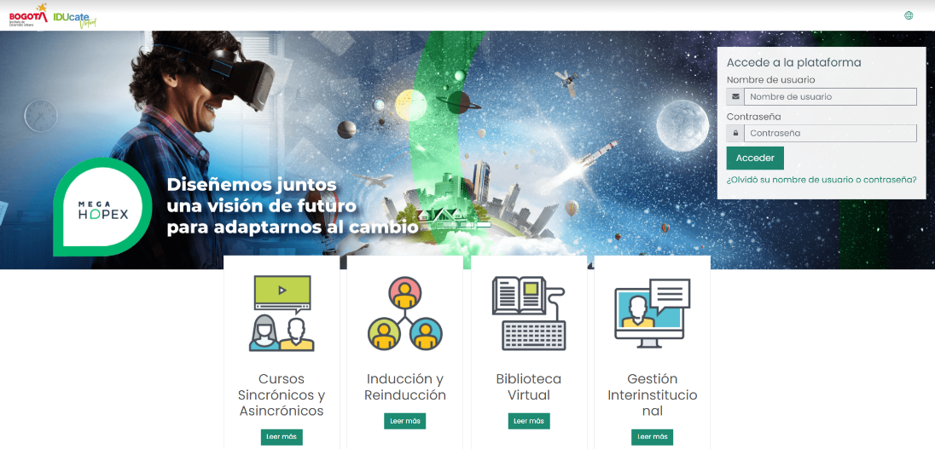
Ilustración 13 - Plataforma IDUcate para el Uso y Apropiación

Seguridad de la Información

Evaluación de efectividad de controles - ISO 27001:2013
El instituto de Desarrollo Urbano ha venido implementando un sistema de gestión de seguridad de la información, contando desde un principio con el apoyo de la alta dirección. Este sistema tuvo su mayor logro en el año 2019, cuando fue certificado en la norma NTC-ISO/IEC 27001:2013, certificación que ha conservado hasta la fecha.
Es así como a la fecha el Instituto tiene un sistema integrado de gestión compuesto por 11 subsistemas, dentro de los cuales se encuentra el de seguridad de la información, cuyo propósito es la protección de los activos de información críticos para la entidad, minimizando los riesgos por pérdida de confidencialidad, integridad y disponibilidad de la información.
En particular, en el año 2023, el Instituto de Desarrollo Urbano inició el proceso de transición para la adopción de la nueva versión de la norma de referencia, la NTC-ISO/IEC 27001: 2022, estableciendo una hoja de ruta para incorporar las actualizaciones técnicas y administrativas.
Plan de Seguridad y Privacidad de la Información
El Modelo de Seguridad y Privacidad de la Información - MSPI, imparte lineamientos a las entidades públicas en materia de implementación y adopción de buenas prácticas, tomando como referencia estándares internacionales, con el objetivo de orientar la gestión e implementación adecuada del ciclo de vida de la seguridad de la información (Planeación, Implementación, Evaluación, Mejora Continua), permitiendo habilitar la implementación de la Política de Gobierno Digital.

Los resultados de la evaluación de la efectividad de los controles realizadas en el año 2023 son:

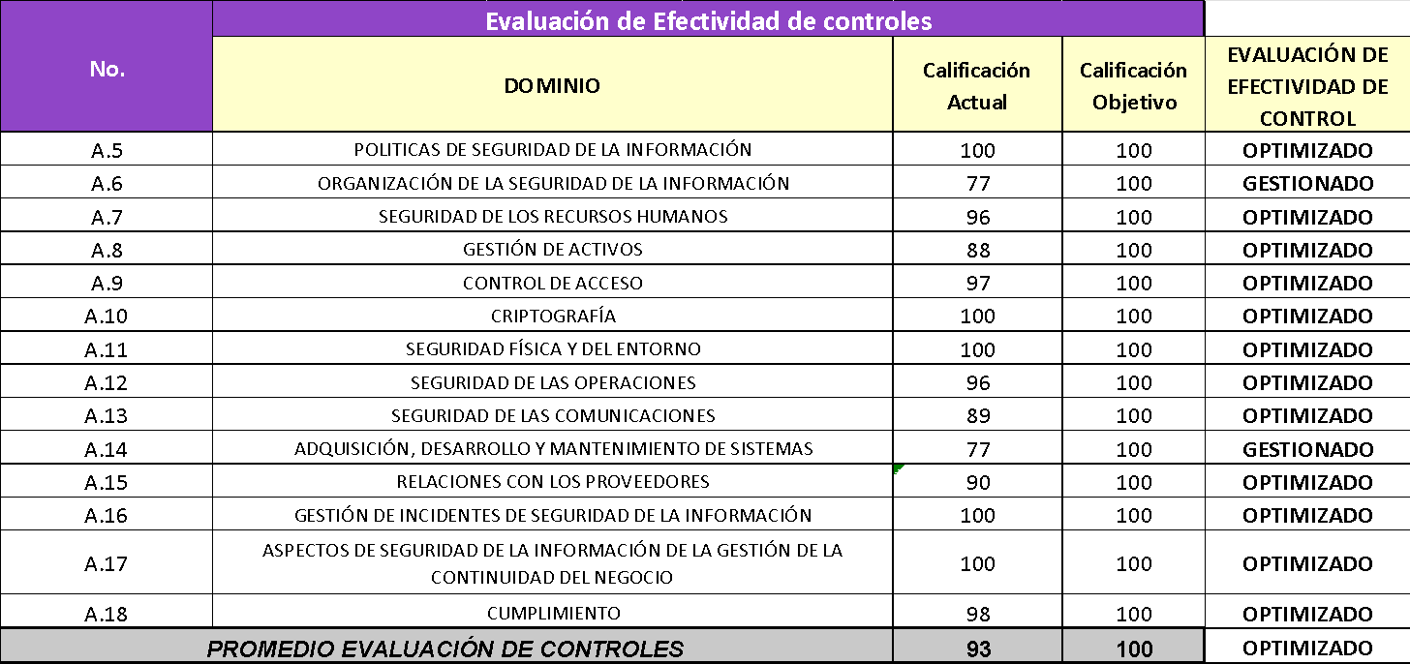
Tabla 24 - Controle3s MSPI

El promedio de calificación de evaluación de controles es 93 o optimizado y la gráfica radial con la calificación de los controles de seguridad y privacidad de la información es:

Ilustración 14 - Grafica Radial MSPI
Ilustración 15 Grafica Radial MSPI

Hallazgos y Estrategias

Análisis DOFA
A continuación, se presenta en análisis DOFA dentro de la Subdirección Técnica de Recursos Tecnológicos, aquí se identifican fortalezas y debilidades relacionadas con el contexto interno de la subdirección; amenazas y oportunidades relacionadas con el contexto externo.
Los campos incluidos en el Formato de Análisis DOFA son los siguientes:
- Habilitadores / Fortalezas: Son factores o aspectos positivos internos que se evidencian en la Subdirección Técnica de Recursos Tecnológicos, y por lo tanto están bajo control.
- Barreras / Debilidades: Son los aspectos que aún bajo control o que pueden ser controlados, representan desventajas frente a la estrategia y gestión de la Subdirección Técnica de Recursos Tecnológicos.
- Habilitadores / Oportunidades: Son posibles generadores de beneficios o valores para la gestión de la Subdirección Técnica de Recursos Tecnológicos, que se pueden identificar e incluso intentar formular estrategias para aprovechar las oportunidades, correspondiendo a aspectos que no se pueden controlar dado que son de origen externo.
- Barreras / Amenazas: Son factores que ponen en riesgo la gestión de la Subdirección Técnica de Recursos Tecnológicos. Son de origen externo y difícilmente se pueden controlar, pero se pueden formular iniciativas o proyectos para enfrentar su materialización.
Con base en lo anterior, se presenta la matriz DOFA donde se identifican los hallazgos dentro de la Subdirección Técnica de Recursos Tecnológicos:

Habilitadores |  | Barreras
No. | Fortalezas | No. | Debilidades
F1 | Cobertura de sistemas de información para todos los procesos institucionales | D1 | Datos no obedecen a la clasificación de Datos maestros, Datos de referencia.
F2 | Equipo humano con las capacidades en la gestión de Sistemas de Información. | D2 | Uso de muchas versiones de lenguajes de programación y de motores de bases de datos
F3 | Líderes en la gestión de sistemas de información Geográfica en el sector de movilidad de Bogotá Región. | D3 | Falta mayor participación en las actividades de Uso y apropiación de los sistemas.
F4 | Se ha realizado la integración entre diferentes Sistemas de Información | D4 | Falta de documentación técnica de los sistemas de información e infraestructura
F5 | Capacidad de realizar desarrollos internos a medida | D5 | Faltan definir más políticas formales, al interior de la entidad
F6 | Aplicación de pruebas de seguridad en sistemas de información | D6 | Obsolescencia y falta integración de los sistemas de información e infraestructura.
F7 | Proceso de Gestión de cambio implementado en TI | D7 | Algunos desarrollos se realizan internamente ( in-house ) con personal contratista directo y hay alta rotación de este personal.
F8 | Aplicativos que funcionan en web | D8 | Alta rotación en profesionales de Base de Datos.
F9 | Fácil acceso, usabilidad en sistemas de información | D9 | Muchos aplicativos están diseñados para infraestructura en sitio ( on -premise ) y no para computación en nube como SAS ( Software como Servicio)
F10 | Copias de respaldo a sistemas de información y a los datos de estos. | D10 | Falta definición de ANS para el ciclo de desarrollo de los sistemas de información
F11 | La entidad dispone de infraestructura de TI adecuada y usa varias tecnologías | D11 | Los ambientes de desarrollo, pruebas y producción no son totalmente independientes.
F12 | Alta disponibilidad al tener un centro de datos tercerizado con el contrato de collocation. Ubicación del datacenter externo (CIRIO- Colombia XV) en Bogota | D12 | No se tienen en cuenta los requerimientos de seguridad desde el inicio de la solicitud de necesidades , en nuevas funcionales y servicios.
F13 | Proceso de Continuidad de negocio y DRP implementado | D13 | Falta de socialización al personal administrativo nuevo de la infraestructura tecnológica.
F14 | Infraestructura Tecnológica con componentes nuevos y/o soporte y garantía | D14 | Variedad de Sistemas Operativos y Motores de Bases de Datos. Alta diversidad y falta de estandarización de los componentes de infraestructura. La alta diversidad dificultan la administración y el monitoreo de los equipos
F15 | Uso de diferentes tecnologías integrables incluyendo la nube | D15 | Falta conocimientos técnicos de infraestructura de los agentes de mesa de ayuda
F16 | Estabilidad en la infraestructura tecnológica y uso de estándares de la industria. | D16 | Demora en entrega de servicios (aprovisionamiento de servidores, BD) en cumplimiento de los ANS establecidos
F17 | Plataforma tecnológica segura | D17 | Desinterés o apatía de algunas personas a la apropiación de seguridad y privacidad de la información
F18 | Alta inversión de infraestructura en el Centro de Datos (DATACENTER) | D18 | Las aplicaciones no tienen totalmente implementadas las recomendaciones de seguridad y no todos son fáciles de implementar.
F19 | Infraestructura tecnológica con equipos de seguridad perimetral. | D19 | No contar con un portafolio de servicios de seguridad.
F20 | Uso de buenas prácticas en los servicios de TI con el marco ITIL. Definición ANS con la mesa de servicios. | D20 | Falta de diagramas y documentación de Infraestructura afectando la identificación de posibles riesgos informáticos.
F21 | En seguridad de la información se realiza pruebas de las aplicaciones. -Revisión de seguridad a los nuevos desarrollos | D21 | Falta de personal en la mesa de servicios y falta de integración en el equipo de la mesa de servicios
F22 | Se realizan ejercicios de Hacking Ético | D22 | Falta la implementación una Base de Datos de Conocimiento en gestión de servicios de TI.
F23 | Se cuenta con un sistema de Gestión de la Seguridad de la Información Certificado (SGSI) con un alto nivel de madurez y dando cumplimento a MIPG y FURAG | D23 | No hay una adecuada definición de ANS en el catálogo de servicios porque no está ajustado el catálogo con las categorías de ARANDA.
F24 | Se han realizado socialización y actividades de uso y apropiación de seguridad de la Información. Documentación y practica de las socializaciones en Seguridad de la Información. | D24 | No hay publicación web del sistema para mesa de servicios
F25 | Se cuentan con varias y diferentes plataformas de seguridad | D25 | Falta de conocimiento en ITIL y Debilidad en la Atención de los especialistas de mesa de servicios
F26 | Se cuenta con amplio conocimiento del personal en seguridad de la información | D26 | Los agentes de la mesa de servicios no son de planta.
F27 | Se realizan pruebas con un agente externo de las vulnerabilidades informáticas | D27 | Falta implementar el proceso de gestión de problemas con análisis de problemas y uso de herramientas, para determinan la causa raíz.
F28 | Se han Implementado procesos y controles de seguridad. | D28 | Falta de conocimiento integral de los diferentes servicios y aplicativos (Básicos) por parte de los agentes de la mesa de servicios.
F29 | Hay un sistema de soporte (ARANDA) para el servicio que registra las solicitudes y requerimientos enviados a la mesa de servicios. | D29 | No cumplir con los tiempos de ANS en mesa de servicios y no se abordan todos los nuevos servicios o aplicaciones en uso y apropiación.
F30 | Las actividades de mesa de servicios están documentadas con varios procedimientos de su actividad dentro del proceso Tecnologías de Informacion y Comunicación. | D30 | No se tiene un diseñador para actividades de uso y apropiación en la STRT.
F31 | Líder de la mesa de servicios y líder de operaciones de planta | D31 | Falta de claridad en la estrategia en uso y apropiación
F32 | Aplicación de ANS en los 3 niveles de escalonamiento con marco ITIL y usando herramienta ARANDA. | D32 | Faltan más actividades de uso y apropiación en la implementación por parte de los sistemas de información
F33 | El uso y apropiación se tiene establecido como actividad en los grupos funcionales y las actividades realizadas han sido positivas generando compromiso al usuario. | D33 | Las herramientas para exponer la información en uso y apropiación se desactualizan con facilidad
F34 | Piezas publicitarias con diseños llamativos y apropiados en uso y apropiación y Articulación con Oficina Asesora de Comunicaciones (OAC) en plan de comunicación de la Institución en uso y apropiación | D34 | Falta socialización del plan de comunicaciones, entrenamiento o capacitación TI y transformación digital a funcionarios de la entidad.
F35 | Se tienen un sistema (SUE) para dar a conocer los procesos, procedimientos y formatos del IDU. | D35 | Falta indicadores y métricas de uso y apropiación
F36 | Se ha posicionado IDUCATE en la herramienta Moodle, con cursos definidos para mejorar las capacidades técnicas. | D36 | Falta formalizar proceso Arquitectura Empresarial, Gobierno de datos y cambios en los procesos con la transformación digital.
F37 | Visión 360 de los sistemas y proyectos de la oficina en uso y apropiación
F38 | Liderar la transformación digital en la Entidad con la estructuración de los proyectos estratégicos en transformación digital del IDU (Arquitectura Empresarial, gobierno de datos, arquitectura con BIM)
F39 | Convenios o contratos con terceros que apoyan las tecnologías en Transformación digital |  | .
F40 | Se involucró a toda la STRT en transformación digital
F41 | Se tiene la capacidad de análisis de datos al implementar herramientas de Gobierno de Datos conectadas a diferentes fuentes de datos en el IDU.
Tabla 25 - DOFA- Fortalezas Debilidades

Habilitadores |  | Barreras
No. | Oportunidades | No. | Amenazas
O1 | Validar experiencias de otras entidades nacionales e internacionales. | A1 | Cambio en el marco normativo y administración.
O2 | Aprovechar plataformas de interoperabilidad del gobierno colombiano como X-ROAD | A2 | Ataques cibernéticos y extensión de riesgos que afecten la disponibilidad de los Sistemas de Información.
O3 | Tener información en tiempo real | A3 | Cambio de proveedor de infraestructura
O4 | Actualizaciones a plataformas de nube de los sistemas de información | A4 | Factores ambientales y sociales que afecten el acceso al centro de datos tercerizado
O5 | Integrar los sistemas de información | A5 | Aplicación de excepciones en sistemas de información que pueden ser aprovechadas por un atacante
O6 | Revisar el cumplimiento de las políticas y lineamientos | A6 | Nuevas formas de hackers y Delincuentes informáticos que generan nuevos ataques cibernéticos con cambios en los virus informáticos
O7 | Modernización y estandarización de los sistemas de información | A7 | Completar controles IPV6 en Redes periféricas.
O8 | Fortalecer las aplicaciones externas para la interoperabilidad con otras entidades | A8 | Dar cumplimiento a nuevos controles en ciberseguridad como sede electrónica y definiciones FURAG, gov.co (MINTIC)
O9 | Acercamiento con la alcaldía para aumentar el apoyo institucional en la obtención de fuentes de recursos para proyectos de TI. | A9 | Curva de aprendizaje de nuevo equipo en mesa de servicios y puede ser larga y lenta.
O10 | Generar una estrategia de alta disponibilidad trasladando servicios a la nube. Explotar temas de ambientes CLOUD. | A10 | Hay una nueva versión de ITIL para ajustar en mesa de servicios
O11 | Mejora en capacitaciones en la plataforma tecnológica – infraestructura y de tecnologías emergentes IA, BLOCKCHAIN, Realidad aumentada, IoT, BigData Marching Learning (ML) | A11 | Alcance a ISO 20000 en mesa de servicios
O12 | Mejorar integraciones con el SOC (Centro de Operaciones de Seguridad) y un NOC (Centro de Operaciones de Red) | A12 | Cambios tecnológicos que lleven a capacitación del personal en el soporte de nuevas tecnologías.
O13 | Estandarizar la documentación de infraestructura | A13 | Perspectiva e imagen de la subdirección relacionados con la mesa de servicios
O14 | Mejorar ANS con el outsourcing en respuesta a los requerimientos. | A14 | Proyectos estancados y reducción de presupuesto para la Transformación Digital.
O15 | Definición de un plan para implementar controles cuando se migren servicios a la nube. | A15 | Fuga del conocimiento por falta de documentación en la Transformación Digital.
O16 | Fortalecer lineamientos Industriales (SAPSA, Ciberseguridad, AAA), continuando con las actividades de análisis de vulnerabilidades y hacking ético
O17 | Continuar con catálogo de servicios de seguridad en nube.
O18 | Socialización para aprobación de los usuarios en temas de seguridad y campañas de concientización.
O19 | Incluir cláusula de descuentos en contratos con externos por cada una de las vulnerabilidades encontrados en los sistemas de información.
O20 | Llevar las buenas prácticas de mesa de servicios a gestión administrada con Outsorcing
O21 | Definir tableros de control e indicadores de gestión a incidentes y otros
O22 | Mejorar las capacidades de los agentes de mesa de servicios con capacitación en herramientas y sistemas de información del IDU.
O23 | Mejorar las habilidades gerenciales en gestión de servicios TI.
O24 | Generación de bitácoras de servicio y gestión del conocimiento en mesa de servicios
O25 | Fortalecer las capacidades Tecnológicas con capacitación Externa (BPM, AE, COBIT, ITIL)
O26 | Alinear la cultura Digital y Gestión del cambio en la entidad.
O27 | Posicionar STRT estratégicamente en la entidad y mejorar los canales de comunicación.
O28 | Aprovecharlas fortalezas de los Aliados Estratégicos.
O29 | Optimización de procesos con la transformación digital para el fortalecimiento institucional. |  | .
O30 | Continuar implementando la hoja de ruta de AE para convertir al IDU en una organización centrada en datos.
O31 | Acompañamiento de la alta consejería y MINTIC en la Transformación Digital en el IDU
Tabla 26 - DOFA- Amenazas Oportunidades

MODELO DE PLANEACIÓN
El modelo de planeación se fundamenta en los lineamientos del marco de referencia de arquitectura empresarial.

Lineamientos y/o principios que rigen el plan estratégico de TIC
Los lineamientos y/o principios son el resultado del análisis y definición del marco de la Arquitectura Empresarial.
Se considera la alineación de los objetivos de TI con los objetivos estratégicos de la Entidad para que aporten valor al desarrollo institucional; para su construcción y aplicación se ha tomado como línea de base, los principios de TI establecidos en el “Marco de Referencia de AE para la Gestión de TI del Ministerio de Tecnologías de la Información y las Comunicaciones, los que se presentan a continuación:
- Valor público – P.01: Propender por el fin superior de mejorar la calidad de vida de los ciudadanos Bogotá región y fortalecer de forma digital la relación de los ciudadanos con el Estado, enfocándose en la generación de valor público sobre cada una de las interacciones entre ciudadano y Estado.
- Inversión con buena relación costo/beneficio – P0.2: Propender porque las inversiones de la Entidad representen un retorno medido, por el impacto de los proyectos y la generación de valor público.
- Gobierno corporativo – P.03: Propender por la generación de lineamientos, prácticas y principios que permitan ejecutar adecuadamente la misionalidad del IDU.
- Primacía de Políticas – P.04: Aportar al equilibrio ecológico y cuidado del ambiente a través de los proyectos y prácticas de la Entidad.
- Articulación interinstitucional y cooperación – P.05: El IDU debe articularse y cooperar con otras entidades públicas y privadas para mejorar productos y servicios al ciudadano.
- La gestión de TI es responsabilidad de toda la entidad – P.06: El uso de las tecnologías de información debe posibilitar y agregar valor estratégico para la optimización de las capacidades en el desarrollo de la misionalidad del Instituto de Desarrollo Urbano IDU
- Cumplimiento de la ley– P.07: Fomentar la cultura del autocontrol y la autorregulación en el cumplimiento de las normas con el proceder institucional.
- Alineación inversiones de TI con Arquitectura Empresarial – P.08: Las decisiones de inversión de TI deben ser aprobadas por el comité de Arquitectura Empresarial.
- El gobierno de los datos involucra a toda la Entidad – P.09: Todas las unidades organizacionales según sus roles y responsabilidades participan en la definición y coordinación de las políticas, estándares y herramientas que permitan gestionar los datos de la entidad.
- Calidad de Datos – P.10: Ejecutar procedimientos de calidad sobre los datos del Instituto con el fin de mantener la exactitud, consistencia y confiabilidad de la información relevante para la toma de decisiones.
- Toma de decisiones basada en datos e información – P.11: Soportar la toma de decisiones estratégicas, administrativas y financieras a partir del uso y aprovechamiento de datos que incorporen estándares de calidad y seguridad en su ciclo de vida.
- La Información debe ser compartida – P.12: Compartir información entre las unidades organizacionales del IDU, de manera que los usuarios dispongan de los datos requeridos para ejecutar los procesos y brindar los servicios que contribuyan al logro de los objetivos de la entidad.
- La definición de los datos debe tener un vocabulario común en la entidad – P13: Las definiciones de los datos deben ser comprensibles y estar disponibles a toda la entidad.
- La información debe ser accesible y confiable entidad – P14: La información debe ser accesible y confiable para que las unidades organizacionales realicen sus funciones y para dar cumplimiento a las definiciones de la Ley de Transparencia y del Derecho de Acceso a la Información Pública Nacional.
- Datos e Información como activo organizacional– P15: Los datos y la información son un activo que genera valor para el Instituto por lo tanto deben ser valorados, clasificados y administrados según su relevancia para el IDU.
- Racionalización– P16: Optimizar el uso de los recursos de TI teniendo en cuenta criterios de pertinencia y reutilización, sin perjuicio de la calidad del servicio y de la operación de la entidad.
- Estandarización– P17: Definir un ecosistema tecnológico estandarizado para controlar la diversidad tecnológica, la complejidad técnica y reducir los costos asociados al mantenimiento de la operación, el cual se debe adoptar en todas les etapas el ciclo de vida de los sistemas de información. Contar con arquitecturas de referencia de solución de sistemas de información, en la cual se detallan las tecnologías y patrones de arquitectura que soportan diferentes escenarios de negocio.
- Interoperabilidad– P18: Fortalecer los esquemas que estandaricen y faciliten el intercambio de información, el manejo de fuentes únicas y la habilitación de servicios entre entidades y sectores. Utilizar los estándares que fortalezcan la plena interoperabilidad entre los sistemas de información e infraestructura tecnológica y que faciliten el intercambio de información entre los sistemas de información de la entidad y también con los de entidades externas.
- Neutralidad Tecnológica– P19: Garantizar la libre adopción de tecnologías, teniendo en cuenta recomendaciones, conceptos y normativas de los organismos internacionales competentes en la materia, fomentando la eficiente prestación de servicios, el empleo de contenidos y aplicaciones, la garantía de la libre y leal competencia mediante criterios de selección objetivos. Así mismo, se debe garantizar el libre desarrollo, elección o adopción de tecnologías que permitan beneficiar al instituto, siempre y cuando esta decisión no vaya en contravía del principio de estandarización.
- Optimización antes de la automatización– P20: Los procesos de negocio serán optimizados de manera previa a la implementación de las mejoras tecnológicas, buscando así automatizar la buena práctica establecida en la optimización del proceso.
- Aplicaciones centradas en los usuarios– P21: Las aplicaciones o soluciones tecnológicas deben estar diseñadas, desarrolladas e implementadas con el foco de asegurar una adecuada experiencia de usuario, así como la correcta entrega de valor a los usuarios caracterizados.
- Vigilancia tecnológica– P22: Realizar vigilancia tecnológica sobre las tendencias de la industria TI para evaluar su oportunidad en la solución a necesidades del
Instituto.
- Viabilidad en el mercado y Control de la diversidad– P23: Las plataformas, los proveedores, los mecanismos y lenguajes de integración y todos aquellos ítems que impliquen diversidad de tecnologías, y que puedan generar complejidad en los servicios, en la arquitectura o en la gestión de TICs, deben mantenerse en el mínimo número y debe maximizarse el uso y beneficio de los ítems existentes, al tiempo que se debe validar que sean de fácil adquisición en el mercado.
- Continuidad del Negocio– P24: Los procesos del IDU, son cada vez más dependientes de la infraestructura tecnológica para logras sus objetivos lo que hace necesario, acorde a las necesidades de cada proceso, evaluar y definir las necesidades de tecnología para su operación y trabajar por garantizar que estas estén acorde a las necesidades del IDU independientemente de los eventos externos. No se debe permitir que las fallas de infraestructura, los desastres naturales y la corrupción de datos interrumpan o detengan las actividades del negocio. El IDU debe ser capaz llevar a cabo sus funciones con mecanismos alternos.
- Disponibilidad de los activos de información– P25: Permitir la definición, implementación y verificación de controles que aseguren la disponibilidad de los activos de información.
- Confidencialidad de los activos de información– P26: Permitir la definición, implementación y verificación de controles que aseguren la disponibilidad de los activos de información. Los datos están protegidos contra el uso y divulgación para garantizar su disponibilidad. Además de los aspectos tradicionales de la clasificación de información acorde a la ley 1712 de 2013, esto incluye, pero no se limita, a la protección de fuentes e información sensible, y propietaria.
Integridad de los activos de información– P27: Permitir la definición, implementación y verificación de controles que aseguren la integridad de los activos de información.

Estrategias y Proyectos de TI

Estrategias de TI
Teniendo en cuenta los elementos anteriormente abordados, se establecen unos objetivos estratégicos de tecnologías de información que a su vez cuentan con programas y proyectos que persiguen cerrar brechas y mejorar sustancialmente los servicios que presta la Entidad a sus respectivos grupos de interés.
Las estrategias planteadas por el área de tecnología para permitir que la Entidad logre los objetivos institucionales son las siguientes:

EO - Estrategia de Operación | EO-1 | Aumentar la capacidad de operación de TI que mitigue la materialización de riesgos informáticos impactando la continuidad del negocio.
EO - Estrategia de Operación | EO-2 | Aumentar la capacidad de gestión de seguridad de la información y ciberseguridad dando cumplimiento a políticas del estado colombiano y estándares de industria.
EI - Estrategia de Innovación | EI-1 | Implementar la capacidad de arquitectura empresarial para la transformación de la entidad.
ET - Estrategia de transformación | ET-1 | Mejorar las capacidades de gobierno de datos que permita la toma de decisiones basadas en información confiable.
ET - Estrategia de transformación | ET-2 | Evolución de los sistemas de información para soportar los servicios de negocio con integración e interoperabilidad de sus aplicaciones.
ET - Estrategia de transformación | ET-3 | Fortalecer las capacidades y competencias de TI alineadas a la Política de Gobierno Digital soportado en el decreto 415 de 2016 para alcanzar la transformación de la entidad.
ET - Estrategia de transformación | ET-4 | Articular el uso y apropiación de tecnología con el modelo de gestión del conocimiento institucional.
Tabla 27 - Estrategias de TI

Para hacer realizables las estrategias, estas son materializadas en uno o varios programas de acuerdo con su complejidad; en la Entidad para cada estrategia se formularon los siguientes proyectos:

ID | Nombre de Proyecto | Objetivo | Meta (s) | Eje de Transformación
P.01 | Definir la estrategia de implementación de la sede Electrónica Institucional | Definir la estrategia de implementación de la sede Electrónica Institucional que facilite el acceso ciudadano a trámites y servicios digitales, promoviendo la eficiencia, la transparencia y la participación ciudadana. | 1. Analizar las necesidades y requerimientos técnicos, legales y administrativos del IDU.  2. Diseñar y desarrollar la sede electrónica acorde con las funciones y objetivos del IDU.  3. Implementar, socializar y evaluar la sede electrónica para garantizar el uso efectivo. | - Arquitectura tecnológica Bimodal  - Gestión Integral de Proyectos  - Organización con enfoque ágil  - Entidad centrada en la ciudadanía
P.02 | Habilitar los servicios de la carpeta ciudadana digital | Habilitar los servicios de la carpeta ciudadana digital y la interoperabilidad con el Super Notariado de Registro SNR. | 1.Identificar las necesidades ciudadanas y los requisitos técnicos y legales para la Carpeta Ciudadana.  2. Implementar el servicio de Paz y Salvo de valorización en carpeta ciudadana digital.  3. Socialización con la comunidad interna IDU y ciudadanía beneficiada por este proyecto. | - Gestión Integral de Proyectos  - Organización con enfoque ágil  - Entidad centrada en la ciudadanía
P.03 | Tasa de Prevención de Ataques Detectados (TPAD) | Proteger los activos de información del IDU de los ataques cibernéticos que se presentan. | 1. Detectar y contener los ataques cibernéticos a la infraestructura del IDU a través del Firawall.  2. Detectar y contener los ataques cibernéticos a las aplicaciones publicadas a través del Web Aplication Firewall - WAF del IDU.  3. Mantener actualizadas y configuradas las herramientas de seguridad informática del IDU de acuerdo con las mejores prácticas. | - Fortalecimiento Organizacional para la Transformación Digital  - Cultura Digital
Tabla 28 - Proyectos vigencia 2025

Cronograma de Proyectos de TI

El plan de ejecución de los proyectos estimados por la Subdirección Técnica de Recursos Tecnológicos es el siguiente:
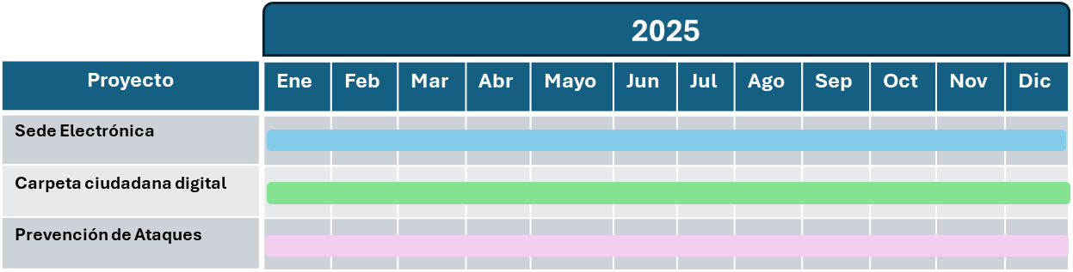
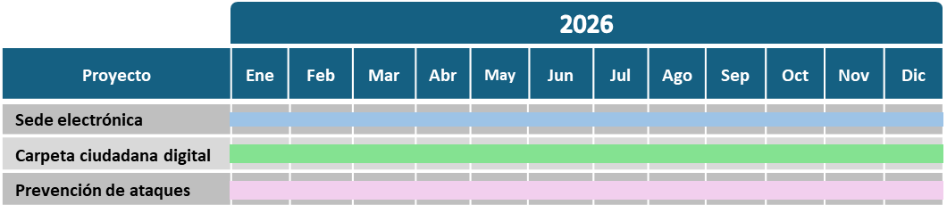

Tabla 29 - Cronograma de Proyectos de TI

Control de Versiones

Versión | Fecha | Descripción Modificación | Folios
{DOC-VER} | {DOC-VER-FECHA-APROBACION} | {DOC-VER-DESCRIPCION} | 78

El documento original ha sido aprobado mediante el SID (Sistema Información Documentada del IDU). La autenticidad puede ser verificada a través del código
{DOC-CODE-QR}

Participaron en la elaboración¹ | {DOC-ELA-CARGO-DEP}
Validado por | {DOC-VAL-CARGO-DEP}
Revisado por | {DOC-REV-CARGO-DEP}
Aprobado por | {DOC-APR-CARGO-DEP}
¹El alcance de participación en la elaboración de este documento corresponde a las funciones del área que representan

https://www.idu.gov.co/Archivos_Portal/Micrositios/Normograma/consolidado/consolidado_tecnologia_inf ormacion_comunicaciones.pdf
GUÍA DE MADURACIÓN DE PROYECTOS IDU / GU-FP-04.

